ĐẠI HỌC ĐÀ NẴNG
TRƯỜNG ĐẠI HỌC SƯ PHẠM KỸ THUẬT
KHOA CÔNG NGHỆ SỐ

ĐỒ ÁN PHẦN MỀM
NGÀNH: CÔNG NGHỆ THÔNG TIN
CHUYÊN NGÀNH: CÔNG NGHỆ THÔNG TIN

ĐỀ TÀI:

Xây dựng hệ thống quản lý cây xanh cho thành phố đà nẵng

Giảng viên hướng dẫn | : Th.S. Nguyễn Văn Phát
Thành viên nhóm | : Nguyễn Hữu Định – 23115053122305  Cao Thị Hân – 23115053122215  Nguyễn Thị Thương– 23115053122242  Phạm Minh Chính – 23115053122207
Mã nhóm | : 09
Lớp học phần | : 225DAPM2002

Đà Nẵng, tháng 2 năm 2026

TÓM TẮT
Tên đề tài: Xây dựng hệ thống quản lý cây xanh cho thành phố đà nẵng
Nhóm sinh viên thực hiện:
Nguyễn Hữu Định MSV: 23115053122305 Lớp: 23T3(Nhóm Trưởng)
Cao Thị Hân MSV: 23115053122215 Lớp: 23T2
Nguyễn Thị Thương MSV: 23115053122242 Lớp: 23T2
Phạm Minh Chính MSV: 23115053122207 Lớp: 23T2
Hiện nay, quá trình đô thị hóa tại thành phố Đà Nẵng diễn ra nhanh chóng kéo theo nhu cầu quản lý hệ thống cây xanh đô thị ngày càng phức tạp. Việc quản lý thủ công gây khó khăn trong việc theo dõi tình trạng cây, lập kế hoạch chăm sóc, bảo dưỡng và xử lý sự cố.
Đồ án này đề xuất xây dựng hệ thống quản lý cây xanh cho thành phố Đà Nẵng nhằm hỗ trợ cơ quan chức năng quản lý thông tin cây xanh tập trung, theo dõi tình trạng cây theo thời gian thực, lập lịch chăm sóc, thống kê và báo cáo hiệu quả hơn, góp phần nâng cao chất lượng quản lý môi trường đô thị.

LỜI NÓI ĐẦU
Ngày nay, cùng với sự phát triển mạnh mẽ của khoa học – công nghệ, đặc biệt là công nghệ thông tin, máy tính và Internet đã trở thành những công cụ quan trọng trong hầu hết các lĩnh vực của đời sống xã hội. Công nghệ thông tin góp phần hỗ trợ công tác quản lý, nâng cao hiệu quả làm việc và giảm thiểu chi phí cho các tổ chức, doanh nghiệp cũng như cơ quan quản lý nhà nước.
Trong bối cảnh đô thị hóa diễn ra nhanh chóng, việc quản lý hệ thống cây xanh đô thị ngày càng trở nên cần thiết đối với sự phát triển bền vững của thành phố. Cây xanh không chỉ giúp cải thiện môi trường, điều hòa khí hậu mà còn tạo mỹ quan đô thị và nâng cao chất lượng cuộc sống của người dân. Tuy nhiên, công tác quản lý cây xanh hiện nay tại nhiều địa phương, trong đó có thành phố Đà Nẵng, vẫn còn gặp khó khăn do dữ liệu phân tán và chưa được tin học hóa đầy đủ.
Xuất phát từ thực tiễn đó, nhóm chúng em lựa chọn đề tài “Xây dựng hệ thống quản lý cây xanh cho thành phố Đà Nẵng” để nghiên cứu và thực hiện trong khuôn khổ
đồ án phần mềm. Trong giai đoạn đầu, nhóm tập trung xác định mục tiêu đề tài,
phạm vi nghiên cứu và lựa chọn giải pháp công nghệ phù hợp để làm nền tảng cho việc triển khai hệ thống trong các giai đoạn tiếp theo.
Nhóm chúng em xin chân thành cảm ơn Ths. Nguyễn Văn Phát đã định hướng và hỗ trợ trong quá trình thực hiện đồ án. Rất mong nhận được sự góp ý của quý Thầy, Cô để đề tài ngày càng hoàn thiện hơn.

Chúng em xin chân thành cảm ơn!

MỤC LỤC
TÓM TẮT i
LỜI NÓI ĐẦU ii
MỤC LỤC iii
DANH MỤC BẢNG BIỂU vi
DANH MỤC HÌNH VẼ vii
DANH MỤC CHỮ VIẾT TẮT TIẾNG VIỆT viii
DANH MỤC CHỮ VIẾT TẮT TIẾNG ANH ix
MỞ ĐẦU 1
Chương 1 CƠ SỞ LÝ THUYẾT 4
1.1. Kiến thức chung về quản lý cây xanh đô thị 4
1.1.1. Khái niệm cây xanh đô thị 4
1.1.2. Nguyên tắc quản lý cây xanh đô thị 4
1.1.3. Vai trò của cây xanh đô thị 5
1.1.4. Nội dung quản lý cây xanh đô thị 5
1.1.5. Tiêu chuẩn kỹ thuật cây xanh đô thị 5
1.1.6. Phân cấp quản lý 5
1.1.7. Ứng dụng công nghệ trong quản lý cây xanh 6
1.1.8. Các chỉ số đánh giá hiệu quả quản lý 6
1.1.9. Các vấn đề thường gặp trong quản lý cây xanh 6
Chương 2 PHÂN TÍCH THIẾT KẾ HƯỚNG ĐỐI TƯỢNG 8
2.1. Khảo sát yêu cầu 8
2.1.1. Hoạt động nghiệp vụ 8
2.1.2. Nghiệp vụ thực tế 8
2.1.2.1. Quy trình phân bổ cây xanh 8
2.1.2.2. Quy trình trồng cây 9
2.1.2.3. Quy trình chăm sóc 10
2.1.2.4. Quy trình thay thế 12
2.1.2.5. Quy trình di dời 15
2.1.3. Liệt kê người dùng và yêu cầu 17
2.2. Phân tích thiết kế hệ thống 20
2.2.1. Liệt kê Actor và Usecase 20
2.2.1.1. Giám đốc 20
2.2.1.2. Trưởng đội cây xanh 20
2.2.1.3. Nhân viên cây xanh 20
2.2.1.4. Quản trị viên 20
2.2.1.5. Khách vãng lai 20
2.2.2. Sơ đồ usecase 20
2.2.3. Kịch bản và sơ đồ hoạt động 21
2.2.3.1. Kịch bản và sơ đồ hoạt động cho usecase “Tra cứu thông tin cây” 21
2.2.3.2. Kịch bản và sơ đồ hoạt động cho usecase “Gửi phản ánh sự cố” 23
2.2.3.3. Kịch bản và sơ đồ hoạt động cho usecase “Xem công việc được giao” 24
2.2.3.4. Kịch bản và sơ đồ hoạt động cho usecase “Cập nhật thông tin cây” 25
2.2.3.5. Kịch bản và sơ đồ hoạt động cho usecase “Cập nhật tiến độ công việc” 27
2.2.3.6. Kịch bản và sơ đồ hoạt động cho usecase “Báo cáo sự cố cây” 28
2.2.3.7. Kịch bản và sơ đồ hoạt động cho usecase “Đăng nhập” 29
2.2.3.8. Kịch bản và sơ đồ hoạt động cho usecase “Đổi mật khẩu.” 30
2.2.3.9. Kịch bản và sơ đồ hoạt động cho usecase “Tra cứu thông tin cây.” 32
2.2.3.10. Kịch bản và sơ đồ hoạt động cho usecase “Xem thông tin cây.” 33
2.2.3.11. Kịch bản và sơ đồ hoạt động cho usecase “Xem bản đồ cây xanh” 34
2.2.3.12. Kịch bản và sơ đồ hoạt động cho usecase “Xem báo cáo” 35
2.2.3.13. Kịch bản và sơ đồ hoạt động cho usecase “Xem nhân viên” 37
2.2.3.14. Kịch bản và sơ đồ hoạt động cho usecase “Phân công công việc” 38
2.2.3.15. Kịch bản và sơ đồ hoạt động cho usecase “Duyệt tiến độ” 40
2.2.3.16. Kịch bản và sơ đồ hoạt động cho usecase “Xem sự cố” 41
2.2.3.17. Kịch bản và sơ đồ hoạt động cho usecase “Tra cứu cây” 42
2.2.3.18. Kịch bản và sơ đồ hoạt động cho usecase “Quản lý tài khoản” 43
2.2.3.19. Kịch bản và sơ đồ hoạt động cho usecase “Phân quyền” 45
2.2.3.20. Kịch bản và sơ đồ hoạt động cho usecase “Quản lý nhân viên” 46
2.2.3.21. Kịch bản và sơ đồ hoạt động cho usecase “Xem báo cáo” 47
2.2.3.22. Kịch bản và sơ đồ hoạt động cho usecase “Xem thống kê” 49
2.2.3.23. Kịch bản và sơ đồ hoạt động cho usecase “Phê duyệt kế hoạch” 50
2.2.3.24. Kịch bản và sơ đồ hoạt động cho usecase “Theo dõi tiến độ” 51
2.2.4. Phác thảo giao diện 53
2.2.5. Thiết kế ERD 53
2.2.6. Sơ đồ Robustness (nếu có) 53
2.2.7. Sơ đồ Class mức 1 53
2.2.8. Sơ đồ tuần tự (nếu có) 53
2.2.9. Sơ đồ Clas mức 2 (đã hoàn thiện Method từ Message của sơ đồ tuần tự) 53
Chương 3 XÂY DỰNG CHƯƠNG TRÌNH 54
3.1. Công cụ xây dựng chương trình 54
3.2. Cơ sở dữ liệu trong hệ quản trị cơ sở dữ liệu 54
3.3. Giao diện chương trình 54
3.3.1. Giao diện trang chủ 54
3.3.2. Giao diện …. 54
KẾT LUẬN & HƯỚNG PHÁT TRIỂN 56
TÀI LIỆU THAM KHẢO 56

DANH MỤC BẢNG BIỂU

Bảng 2.1: Kịch bản cho usecase “Tra cứu thông tin cây” 21
Bảng 2.2: Kịch bản cho usecase “Gửi phản ánh sự cố” 23
Bảng 2.3: Kịch bản cho usecase “Xem công việc được giao” 24
Bảng 2.4: Kịch bản cho usecase “Cập nhật thông tin cây” 25
Bảng 2.5: Kịch bản cho usecase “Cập nhật tiến độ công việc” 27
Bảng 2.6: Kịch bản cho usecase “Báo cáo sự cố cây” 28
Bảng 2.7: Kịch bản cho usecase “Đăng nhập” 29
Bảng 2.8: Kịch bản cho usecase “Đổi mật khẩu” 30
Bảng 2.9: Kịch bản cho usecase “Tra cứu thông tin cây” 32
Bảng 2.10: Kịch bản cho usecase “Xem thông tin cây” 33
Bảng 2.11: Kịch bản cho usecase “Xem bản đồ cây xanh” 34
Bảng 2.12: Kịch bản cho usecase “Xem báo cáo” 35
Bảng 2.13: Kịch bản cho usecase “Xem nhân viên” 37
Bảng 2.14: Kịch bản cho usecase “Phân công công việc” 38
Bảng 2.15: Kịch bản cho usecase “Duyệt tiến độ” 40
Bảng 2.16: Kịch bản cho usecase “Xem sự cố” 41
Bảng 2.17: Kịch bản cho usecase “Tra cứu cây” 42
Bảng 2.18: Kịch bản cho usecase “Quản lý tài khoản” 43
Bảng 2.19: Kịch bản cho usecase “Phân quyền” 45
Bảng 2.20: Kịch bản cho usecase “Quản lý nhân viên” 46
Bảng 2.21: Kịch bản cho usecase “Xem báo cáo” 47
Bảng 2.22: Kịch bản cho usecase “Xem thống kê” 49
Bảng 2.23: Kịch bản cho usecase “Phê duyệt kế hoạch” 50
Bảng 2.24: Kịch bản cho usecase “Theo dõi tiến độ” 51

DANH MỤC HÌNH VẼ
Hình 2.1: Sơ đồ hoạt động cho usecase “Tra cứu thông tin cây” 23
Hình 2.2: Sơ đồ hoạt động cho usecase “Gửi phản ánh sự cố” 24
Hình 2.3: Sơ đồ hoạt động cho usecase “Xem công việc được giao” 25
Hình 2.4: Sơ đồ hoạt động cho usecase “Cập nhật thông tin cây” 27
Hình 2.5: Sơ đồ hoạt động cho usecase “Cập nhật tiến độ công việc” 28
Hình 2.6: Sơ đồ hoạt động cho usecase “Báo cáo sự cố cây” 29
Hình 2.7: Sơ đồ hoạt động cho usecase “Đăng nhập” 30
Hình 2.8: Sơ đồ hoạt động cho usecase “Đổi mật khẩu” 32
Hình 2.9: Sơ đồ hoạt động cho usecase “Tra cứu thông tin cây” 33
Hình 2.10: Sơ đồ hoạt động cho usecase “Xem thông tin cây” 34
Hình 2.11: Sơ đồ hoạt động cho usecase “Xem bản đồ cây xanh” 35
Hình 2.12: Sơ đồ hoạt động cho usecase “Xem báo cáo” 37
Hình 2.13: Sơ đồ hoạt động cho usecase “Xem nhân viên” 38
Hình 2.14: Sơ đồ hoạt động cho usecase “Phân công công việc” 39
Hình 2.15: Sơ đồ hoạt động cho usecase “Duyệt tiến độ” 41
Hình 2.16: Sơ đồ hoạt động cho usecase “Xem sự cố” 42
Hình 2.17: Sơ đồ hoạt động cho usecase “Tra cứu cây” 43
Hình 2.18: Sơ đồ hoạt động cho usecase “Quản lý tài khoản” 45
Hình 2.19: Sơ đồ hoạt động cho usecase “Phân quyền” 46
Hình 2.20: Sơ đồ hoạt động cho usecase “Quản lý nhân viên” 47
Hình 2.21: Sơ đồ hoạt động cho usecase “Xem báo cáo” 49
Hình 2.22: Sơ đồ hoạt động cho usecase “Xem thống kê” 50
Hình 2.23: Sơ đồ hoạt động cho usecase “Phê duyệt kế hoạch” 51
Hình 2.24: Sơ đồ hoạt động cho usecase “Theo dõi tiến độ” 52
Hình 3.1: Database Relationship trong hệ quản trị SQL Server (ghi rõ hệ QT) 54
Hình 3.2: ….chú thích hình 54
Hình 3.3: Chú thích hình 55

DANH MỤC CHỮ VIẾT TẮT TIẾNG VIỆT
Stt | Chữ viết tắt | Giải nghĩa
 | CNTT | Công nghệ thông tin

DANH MỤC CHỮ VIẾT TẮT TIẾNG ANH

Stt | Chữ viết tắt | Giải nghĩa | Nghĩa tiếng Việt
 | HTML | Hyper Text Markup Language | Ngôn ngữ đánh dấu siêu văn bản

MỞ ĐẦU
- Mục tiêu đề tài
Hiện nay, công tác quản lý cây xanh đô thị còn tồn tại nhiều hạn chế như dữ liệu quản lý phân tán, khó tra cứu; việc phân công và theo dõi công việc của nhân viên
còn thủ công; quy trình báo cáo và xử lý sự cố thiếu lưu vết; các thủ tục chặt hạ, cắt tỉa,
di dời cây còn phức tạp và thiếu minh bạch, gây khó khăn cho công tác quản lý
và ra quyết định.
Xuất phát từ thực trạng đó, đề tài “Xây dựng hệ thống quản lý cây xanh
cho thành phố Đà Nẵng” được thực hiện nhằm xây dựng một hệ thống website quản lý tập trung và đồng bộ dữ liệu cây xanh, hỗ trợ tra cứu thông tin, phân công và theo dõi công việc, cập nhật tiến độ và báo cáo sự cố trực tiếp trên hệ thống; đồng thời cung cấp các chức năng quản trị, thống kê và báo cáo, góp phần nâng cao hiệu quả quản lý,
giám sát và ra quyết định trong công tác quản lý mảng xanh đô thị.
- Đối tượng nghiên cứu và phạm vi nghiên cứu
- Đối tượng nghiên cứu
• Công ty Công viên - Cây xanh
• Các thông tin và giấy tờ liên quan
- Phạm vi nghiên cứu
- Phạm vi không gian nghiên cứu:
Đề tài tập trung nghiên cứu công tác quản lý cây xanh đô thị trên địa bàn
thành phố Đà Nẵng, dữ liệu và nghiệp vụ được xây dựng theo mô hình quản lý tại cấp thành phố và các đội cây xanh trực thuộc.
- Phạm vi nội dung nghiệp vụ:
Hệ thống tập trung vào việc quản lý thông tin cây xanh (loại cây, vị trí, tình trạng), quản lý nhân sự cây xanh, phân công và theo dõi công việc của nhân viên; hỗ trợ các nghiệp vụ chăm sóc, bảo trì, cắt tỉa, chặt hạ và di dời cây; tiếp nhận và xử lý báo cáo sự cố từ hiện trường; cung cấp các chức năng thống kê và báo cáo
phục vụ công tác quản lý và ra quyết định.
- Phạm vi đối tượng sử dụng:
Hệ thống phục vụ các nhóm người dùng chính gồm quản trị viên hệ thống,
đội trưởng đội cây xanh, nhân viên cây xanh và các đơn vị liên quan có
quyền truy cập theo phân quyền.
- Phạm vi phạm vi kỹ thuật:
Đề tài tập trung nghiên cứu và xây dựng hệ thống website với các chức năng
cơ bản phục vụ quản lý, chưa đi sâu vào việc tích hợp các công nghệ nâng cao như IoT, cảm biến môi trường, trí tuệ nhân tạo hay các hệ thống đô thị
thông minh khác.
- Phạm vi phạm vi triển khai:
Hệ thống được xây dựng ở mức mô hình thử nghiệm (prototype) phục vụ
mục đích học tập và nghiên cứu, chưa xem xét việc triển khai thực tế trên
diện rộng, bảo trì lâu dài hay tích hợp với các hệ thống quản lý hiện có của thành phố.
- Lựa chọn giải pháp công nghệ
- Front-end: Sử dụng Next.js để xây dựng giao diện người dùng. Giải pháp này giúp tối ưu hiệu năng, tăng tốc độ tải trang và cải thiện SEO.
- Back-end: Sử dụng .NET Core Web API để xây dựng các dịch vụ xử lý
nghiệp vụ và cung cấp API cho hệ thống. Công nghệ này đảm bảo tính ổn định, bảo mật và khả năng mở rộng.
- Cơ sở dữ liệu: Sử dụng PostgreSQL làm hệ quản trị cơ sở dữ liệu nhằm lưu trữ và quản lý dữ liệu tập trung, đảm bảo tính toàn vẹn và hiệu quả truy vấn.
- Triển khai hệ thống: Sử dụng Docker để đóng gói và triển khai các thành phần của hệ thống, giúp đảm bảo tính nhất quán giữa các môi trường phát triển và
vận hành.
- Dịch vụ bên thứ ba: Tích hợp Google Maps API nhằm hỗ trợ các chức năng
liên quan đến bản đồ và định vị vị trí, nâng cao tính trực quan cho hệ thống.
- Phương pháp nghiên cứu
- Cấu trúc của đồ án tốt nghiệp
Cấu trúc đồ án gồm các phần sau:
Mở đầu
Chương 1: Cơ sở lý thuyết
Chương 2: Phân tích thiết kế hệ thống
Chương 3: Xây dựng chương trình
Kết luận và hướng phát triển của đề tài

CƠ SỞ LÝ THUYẾT

Kiến thức chung về quản lý cây xanh đô thị

Khái niệm cây xanh đô thị
Cây xanh đô thị là cây xanh sử dụng công cộng, cây xanh sử dụng hạn chế và
cây xanh chuyên dụng trong đô thị.
- Cây xanh sử dụng công cộng đô thị là các loại cây xanh được trồng trên
đường phố (gồm cây bóng mát, cây trang trí, dây leo, cây mọc tự nhiên, thảm cỏ
trồng trên hè phố, dải phân cách, đảo giao thông); cây xanh trong công viên, vườn hoa; cây xanh và thảm cỏ tại quảng trường và các khu vực công cộng khác trong đô thị.
- Cây xanh sử dụng hạn chế trong đô thị là cây xanh được trồng trong khuôn viên các trụ sở, trường học, bệnh viện, nghĩa trang, các công trình tín ngưỡng, biệt thự,
nhà ở và các công trình công cộng khác do các tổ chức, cá nhân quản lý và sử dụng.
- Cây xanh chuyên dụng trong đô thị là các loại cây trong vườn ươm hoặc phục vụ nghiên cứu.

Nguyên tắc quản lý cây xanh đô thị

- Chính phủ thống nhất quản lý cây xanh đô thị, có phân công, phân cấp trách nhiệm theo quy định của pháp luật.
- Nhà nước có trách nhiệm đầu tư, phát triển cây xanh sử dụng công cộng đô thị nhằm mục đích phục vụ lợi ích cộng đồng.
- Nhà nước khuyến khích tạo điều kiện thuận lợi để các tổ chức, cá nhân tham gia quy hoạch; trồng, chăm sóc, ươm cây, bảo vệ quản lý cây xanh đô thị.
- Việc quản lý, phát triển cây xanh đô thị phải tuân thủ quy hoạch đô thị, quy chuẩn kỹ thuật đồng thời góp phần tạo cảnh quan, bảo vệ môi trường và đa dạng sinh học.
- Khi triển khai xây dựng khu đô thị mới, chủ đầu tư phải đảm bảo quỹ đất
cây xanh; cây xanh được trồng phải đúng chủng loại, tiêu chuẩn cây trồng theo
quy hoạch chi tiết khu đô thị mới đã được phê duyệt và có trách nhiệm chăm sóc đến khi bàn giao.
- Khi xây dựng mới hoặc cải tạo đường đô thị, chủ đầu tư phải thông báo cho
cơ quan quản lý cây xanh để giám sát khi có hoạt động chặt hạ, dịch chuyển hoặc
trồng mới cây xanh.

Vai trò của cây xanh đô thị
1. Vai trò môi trường: Giảm nhiệt độ đô thị, hấp thụ CO2, giảm bụi mịn,
giảm tiếng ồn, điều hòa vi khí hậu, tăng khả năng thấm nước và giảm ngập úng.
2. Vai trò xã hội: Nâng cao chất lượng sống, tạo không gian sinh hoạt cộng đồng, cải thiện sức khỏe tinh thần.
3. Vai trò kinh tế: Giảm chi phí năng lượng, tăng giá trị bất động sản, thu hút
du lịch.

Nội dung quản lý cây xanh đô thị
1. Quy hoạch cây xanh: Phân bổ mật độ cây theo khu vực, lựa chọn chủng loại
phù hợp khí hậu, xác định khoảng cách trồng cây theo tiêu chuẩn kỹ thuật.
2. Quản lý hồ sơ cây: Mỗi cây cần có mã số, chủng loại, năm trồng, vị trí GPS, chiều cao, đường kính thân, tình trạng sinh trưởng, lịch sử chăm sóc.
3. Công tác chăm sóc và bảo trì: Tưới nước, bón phân, cắt tỉa, phòng trừ sâu bệnh, chống đỡ mùa bão, thay thế cây chết.
4. Quản lý rủi ro và an toàn: Phân loại mức độ nguy hiểm của cây, theo dõi
cây nghiêng, mục rỗng, có nguy cơ gãy đổ.
5. Quản lý chặt hạ – di dời – trồng mới: Thực hiện theo quy trình xin phép,
có
hồ sơ phê duyệt và kế hoạch trồng thay thế.

Tiêu chuẩn kỹ thuật cây xanh đô thị
- Khoảng cách trồng cây phù hợp.
- Đường kính thân và chiều cao tối thiểu khi trồng.
- Không ảnh hưởng hệ thống điện, cấp thoát nước.

Phân cấp quản lý
- Gồm các cấp: UBND thành phố, Sở Xây dựng, Công ty công viên cây xanh, UBND quận/huyện và đơn vị thi công.
- Trong hệ thống phần mềm cần có phân quyền người dùng và vai trò quản lý
rõ ràng.

Ứng dụng công nghệ trong quản lý cây xanh
- Ứng dụng GIS (bản đồ số).
- Cảm biến IoT theo dõi độ ẩm.
- Drone kiểm tra tán cây.
- AI hỗ trợ nhận diện sâu bệnh.

Các chỉ số đánh giá hiệu quả quản lý
- Mật độ cây xanh trên đầu người.
- Tỷ lệ cây sống sau 3 năm.
- Tỷ lệ bảo trì đúng hạn.
- Tỷ lệ xử lý cây nguy hiểm kịp thời.
- Diện tích che phủ.

Các vấn đề thường gặp trong quản lý cây xanh
- Thiếu dữ liệu số hóa.
- Không có mã số cây.
- Không theo dõi lịch sử bảo trì.
- Khó kiểm soát cây nguy hiểm.
- Thiếu đồng bộ giữa các đơn vị.

PHÂN TÍCH THIẾT KẾ HƯỚNG ĐỐI TƯỢNG

Khảo sát yêu cầu

Hoạt động nghiệp vụ

Nghiệp vụ thực tế

Quy trình phân bổ cây xanh
Trước khi trồng cây thì phải có kế hoạch phân bổ rõ ràng để mọi việc diễn ra đúng quy trình và không thiếu sót
Các bước thực hiện:
Bước 1: Phòng Quản lý dự án lập kế hoạch phân bổ chi tiết
- Xác định số lượng (Dựa trên diện tích, nhu cầu phủ xanh hoặc yêu cầu cụ thể từ Sở xây dựng)
- Vị trí (Xác định theo tuyến đường chỉ định)
- Thời gian để hoàn thành tiến độ
- Phân công cho các đội cây xanh (Đội Cây xanh Liên Chiểu, Thanh Khê, Hải Châu, Cẩm Lệ, Ngũ Hành Sơn, Sơn Trà)
tiến hành
- Đầu vào: Kế hoạch của Ban giám đốc duyệt qua từ Sở xây dựng
Bước 2: Phòng kỹ thuật đề xuất loại cây, mật độ trồng
- Chọn cây phù hợp từng tuyến đường hoặc theo vị trí chỉ định
- Tính toán khoảng cách cây (Ví dụ: cây bóng mát 6-10m/cây…)
- Đầu vào: Dựa vào ngân sách cấp trên phê duyệt và mức độ phủ xanh
Bước 3: Đội vườn ươm chuẩn bị giống
- Chọn cây đạt chuẩn phù hợp với yêu cầu đề ra để xuất vườn
- Đầu vào: Kế hoạch loại cây của Phòng kỹ thuật
Bước 4: Phòng quản lý dự án bàn giao kế hoạch chính thức
- Ra quyết định phân bổ xuống các đội trồng cây
- Lập văn bản phân công, thời hạn và trách nhiệm cụ thể
- Đầu vào: Kế hoạch chi tiết được phê duyệt

Quy trình trồng cây
Trong quy trình quản lý cây xanh, trồng cây đóng vai trò cốt lõi và mang lại nhiều tác dụng quan trọng, góp phần vào mục tiêu
phủ xanh đô thị và quản lý môi trường bền vững
Các bước thực hiện:
Bước 1: Đội cây xanh chuẩn bị mặt bằng, hố trồng
- Dọn dẹp vệ sinh khu vực phân công
- Đào hố, xử lý đất/ phân bón
- Xác nhận trạng thái “Hoàn thành” để tiến hành công việc tiếp theo
- Đầu vào: Kế hoạch phân công từ phòng Quản lí dự án
Bước 2: Đội xe cơ giới vận chuyển cây xanh
- Chở cây từ tuyến đường chỉ định và các dụng cụ cần thiết
- Đầu vào: Phiếu cấp cây từ vườn ươm
Bước 3: Nhân viên của đội trồng cây
- Tiến hành trồng đúng kỹ thuât
- Trồng theo các tọa độ đánh dấu trên bản đồ
- Định danh và ghi lại thông tin cho mỗi cây
- Đầu vào: Sự sẵn sàng của mặt bằng, cây giống và hướng dẫn kỹ thuật của Phòng kỹ thuật
Bước 4: Quản lý đội của đội cây xanh báo cáo tiến độ
- Báo cáo số lượng
- Trạngthái cây trồng (Tốt/ Sâu bệnh/ Nguy cơ chết)
- Tình trạng làm việc (Hoàn thành/ chưa hoàn thành)
- Đầu vào: Hoạt động trồng cây hoàn thành, thông tin thực tế từ quá trình trồng
Bước 5: Phòng kỹ thuật giám sát kiểm tra lại và nghiệm thu
- Giám sát quy trình trồng đúng kỹ thuật tránh cây dễ chết
- Kiểm tra (duyệt lại) vị trí, độ thẳng, khoảng cách và tình trạng sau trồng
- Đối chiếu số lượng, loại cây với bản kế hoạch
- Lâp biên bản nghiệm thu để báo cáo giao ban hằng tháng
- Đầu vào: Báo cáo tiến độ của Đội trồng cây

Quy trình chăm sóc
Được thực hiện ngay sau khi trồng mới cây hoặc các kế hoạch định kì.
Kế hoạch chăm sóc được tạo và quản lý trên hệ thống web quản lý cây xanh.
Mỗi kế hoạch có Mã kế hoạch (Plan ID) riêng.
Kế hoạch có các trạng thái xử lý:
- Soạn thảo (Draft)
- Chờ phê duyệt (Pending Approval)
- Đã phê duyệt (Approved)
- Đang thực hiện (In Progress)
- Hoàn thành (Completed)
Các bước thực hiện:
Bước 1: Phòng Kỹ thuật (Kỹ sư cây xanh)
- Khảo sát thực địa, đánh giá tình trạng cây xanh.
- Truy cập hệ thống để chọn danh sách cây cụ thể cần chăm sóc (theo mã cây, khu vực, loại cây…).
- Kiểm tra thông tin cây trên hệ thống: mã cây, vị trí GPS, ngày trồng, tình trạng hiện tại.
- Lập kế hoạch chăm sóc định kỳ chi tiết (ví dụ: tháng 3 bón phân, tháng 5 cắt tỉa…).
- Nhập kế hoạch lên hệ thống và gửi Ban Giám đốc phê duyệt trực tuyến.
- Sau khi được duyệt, hệ thống cập nhật trạng thái sang “Đã phê duyệt”.
- Xác định vật tư, thiết bị cần dùng cho từng đợt.
- Hướng dẫn kỹ thuật cho quản lý đội và nhân viên.
- Đầu vào: Kế hoạch chăm sóc được phê duyệt bởi Ban giám đốc và tiêu chuẩn kỹ thuật chăm sóc cây xanh đô thị.
Bước 2: Quản lý đội (Giám sát hiện trường)
- Nhận kế hoạch từ phòng kỹ thuật.
- Khi bắt đầu triển khai thực tế, cập nhật trạng thái kế hoạch sang “Đang thực hiện” trên hệ thống.
- Lập lịch làm việc hàng tuần cho nhóm công nhân.
- Giám sát trực tiếp quá trình thực hiện (tưới, bón phân, cắt tỉa…).
- Ghi nhận sự cố (cây gãy, sâu bệnh, thiếu vật tư).
- Lập báo cáo kết quả đợt chăm sóc gửi về phòng kỹ thuật và Ban Giám đốc.
- Kiểm tra báo cáo của công nhân trên hệ thống.
- Xác nhận hoàn thành đợt chăm sóc.
- Hệ thống tự động cập nhật trạng thái kế hoạch sang “Hoàn thành”.
- Đầu vào: Kế hoạch đã được phê duyệt, nguồn nhân lực, vật tư được cấp và hướng dẫn kỹ thuật.
Bước 3: Nhân viên chăm sóc (Công nhân)
- Thực hiện công việc trực tiếp: tưới nước, bón phân, cắt tỉa, dọn vệ sinh, phun thuốc BVTV.
- Cập nhật tiến độ công việc trên hệ thống (qua điện thoại hoặc máy tính bảng).
- Chụp và tải lên hình ảnh trước và sau khi chăm sóc.
- Cập nhật tình trạng cây sau chăm sóc (Tốt / Trung bình / Cần theo dõi).
- Sử dụng đúng công cụ, thiết bị (xe bồn, máy cưa, kéo cắt…).
- Tuân thủ quy trình kỹ thuật và an toàn lao động.
- Báo cáo ngay cho Quản lý đội khi phát hiện sự cố bất thường (cây đổ, sâu bệnh nặng, hư hỏng thiết bị...).
- Hoàn thành báo cáo công việc cuối ngày hoặc cuối đợt chăm sóc, nộp lại cho Quản lý đội để tổng hợp và gửi lên cấp trên.
- Đầu vào: Phân công việc từ quản lý đội, hướng dẫn kỹ thuật, tình trạng thực tế của cây.

Quy trình thay thế
Mỗi yêu cầu thay thế được tạo thành một Phiếu thay thế (Replacement Form) trên hệ thống.
Phiếu có Mã phiếu (Replacement ID) riêng.
Trạng thái xử lý gồm:
- Chờ kiểm tra
- Chờ phê duyệt
- Đã phê duyệt
- Đang chặt hạ
- Đang trồng mới
- Hoàn thành
Điều kiện thay thế:
- Cây xanh đã chết, đã bị đổ, gãy hoặc có nguy cơ gãy, đổ gây nguy hiểm.
- Cây bị bệnh hoặc già cỗi không đảm bảo an toàn.
- Các trường hợp khác theo nhu cầu chính đáng của tổ chức, cá nhân.
- Người dân có thể gửi phản ánh trực tuyến qua hệ thống (kèm hình ảnh, vị trí).
- Hệ thống ghi nhận phản ánh và chuyển đến Phòng Kỹ thuật kiểm tra.
Các bước thực hiện:
Bước 1: Phòng kỹ thuật kiểm tra, báo cáo hiện trạng
- Cán bộ kỹ thuật trực tiếp đi kiểm tra cây xanh theo kế hoạch hoặc phản ánh của người dân.
- Ghi nhận tình trạng cây già cỗi, sâu bệnh, nguy hiểm.
- Chụp ảnh, ghi lại vị trí cây.
- Lập danh sách sơ bộ và biên bản hiện trạng.
- Báo cáo gửi Phòng Tổ chức hành chính
- Cập nhật trạng thái phiếu thay thế trên hệ thống.
- Đầu vào: Phản ánh từ người dân, kế hoạch kiểm tra định kỳ, dữ liệu cây xanh hiện có.
Bước 2: Đội cây xanh thực hiện chặt hạ và xử lý cây cũ
- Công nhân trực tiếp tiến hành chặt hạ theo quy trình an toàn.
- Cắt tỉa, tháo dỡ cành lớn tránh ảnh hưởng giao thông.
- Thu gom, vận chuyển gỗ, cành lá đến nơi xử lý.
- Xử lý gốc cây, dọn dẹp hiện trường.
- Tổ trưởng Đội cây xanh báo cáo kết quả về Phòng Kỹ thuật.
- Cập nhật trạng thái phiếu sang “Đang chặt hạ”.
- Đầu vào: Giấy phép chặt hạ/ dịch chuyển cây, danh sách cây cần chặt hạ được phê duyệt, sơ đồ vị trí.
Bước 3: Đội vườn ươm chuẩn bị giống cây thay thế
- Nhân viên vườn ươm chọn cây giống đúng loại theo giấy phép.
- Kiểm tra chất lượng: chiều cao, đường kính, bộ rễ, sức sống.
- Đào bầu, đóng gói, vận chuyển đến địa điểm trồng.
- Lập danh sách cây giống bàn giao cho Đội trồng cây
- Cập nhật trạng thái phiếu sang “Chuẩn bị cây thay thế”.
- Đầu vào: Giấy phép ghi rõ loại cây thay thế, kế hoạch thi công
Bước 4: Đội trồng cây tiến hành trồng và chăm sóc ban đầu
- Công nhân đào hố theo kích thước tiêu chuẩn.
- Bón phân lót, đặt cây xuống hố, lấp đất, nén chặt.
- Dựng cọc chống, tưới nước ban đầu.
- Rào bảo vệ cây mới trồng.
- Cập nhật thông tin cây mới lên hệ thống (mã cây mới, loại cây, ngày trồng, vị trí GPS).
- Liên kết cây mới với cây cũ đã chặt hạ để lưu lịch sử thay thế.
- Cập nhật trạng thái phiếu sang “Đang trồng mới”.
- Đầu vào: Cây giống đã chuẩn bị, địa điểm trồng, dụng cụ thi công, phân bón và nước tưới.

Quy trình di dời
Các trường hợp được di dời:
- Cây xanh trong khu vực thi công công trình, mở rộng đường
- Phục vụ chỉnh trang đô thị
- Cây có nguy cơ gây nguy hiểm
- Cây ảnh hưởng đến hạ tầng kỹ thuật (điện, cấp thoát nước, viễn thông).
- Cây chiếm vỉa hè, cản trở giao thông nếu được cơ quan có thẩm quyền chấp thuận.
Ngoài ra, việc cho phép dịch chuyển cây thường được áp dụng cho:
- Các cây bóng mát trên đường phố (cần xin phép khi muốn di dời ).
- Cây thuộc danh mục cây bảo tồn đô thị.
- Trường hợp cây xanh chiếm vỉa hè, chặn lối đi bộ, ảnh hưởng an toàn giao thông — người dân có thể đề nghị di dời hoặc chặt hạ nếu phù hợp quy định
Các bước thực hiện:
Bước 1: Đội cây xanh chuẩn bị mặt bằng và vị trí mới.
- Dọn dẹp khu vực cây cần di dời và khu vực trồng lại.
- Đào hố tại vị trí mới, xử lý đất, thêm phân bón
- Xác nhận trạng thái “Hoàn thành” trên hệ thống để chuyển sang bước tiếp theo.
- Đầu vào: Kế hoạch phân công từ phòng quản lý dự án (phê duyệt di dời).

Bước 2: Đội cây xanh thực hiện di dời và trồng lại
- Trồng cây đúng kỹ thuật tại hố đã chuẩn bị.
- Đặt cây theo tọa độ được dấu.
- Định dạnh lại vị trí mới cho cây
- Đầu vào: Mọi khâu chuẩn bị đều hoàn tất, hướng dẫn kỹ thuật từ Phòng Kỹ thuật
Bước 3: Đội trưởng đội trưởng báo cáo tiến độ
- Báo cáo số lượng cây di dời thành công.
- Ghi nhận trạng thái cây (tốt, yếu, có nguy cơ chết).
- Cập nhật tình trạng công việc (hoàn thành, đang làm, lỗi xảy ra).
- Lưu lại ảnh đã hoàn thành.
- Đầu vào: Thông tin thực tế từ quá trình di dời, dữ liệu từ bước trồng lại
Bước 4: Phòng Kỹ thuật giám sát và nghiệm thu
- Kiểm tra quy trình di dời có đúng kỹ thuật (rễ, đất, cọc cố định).
- Xác minh vị trí, độ thẳng, khoảng cách cây, và tình trạng sau trồng.
- Kiểm tra số lượng, loại cây có đúng với kế hoạch ban đầu không.
- Lập biên bản nghiệm thu, gửi báo cáo cho cuộc họp hàng tháng.
- Đầu vào: Báo cáo tiến độ từ Đội cây xanh (số lượng, trạng thái), kế hoạch di dời từ Phòng Quản lý dự án.
Lưu ý: Với trường hợp di dời, số lần di dời tối đa 3 lần để đảm bảo tình trạng cây còn khỏe và tốt
Nguồn tham khảo: Điều 27 Nghị định 258/2025/NĐ-CP , Thông tư 20/2005/TT-BXD

Liệt kê người dùng và yêu cầu
STT | Yêu cầu chức năng | End User | Hoạt động | Input | Output
1 | Xác thực người dùng | Nhân viên cây xanh, Trưởng đội cây xanh, Quản trị viên | Đăng nhập hệ thống | Tài khoản, mật khẩu | Quyền truy cập hệ thống
2 | Là người dùng cuối tôi muốn tra cứu thông tin cây xanh | Trưởng đội cây xanh. nhân niên cây xanh | Tra cứu cây xanh | Mã cây xanh muốn tra cứu | Thông tin cây xanh được  tra cứu (mã cây, tên cây,  các thuộc tính vật lý, vị trí) dưới dạng bảng
3 | Là người dùng cuối tôi muốn thấy thông tin chi tiết tình trạng của cây xanh | Trưởng đội cây xanh. nhân niên cây xanh | Xem tình trạng cây | Mã cây | Tình trạng cây (tốt, sâu bệnh, cần cắt tỉa…)
4 | Đội trưởng muốn xem danh sách của nhân viên thuộc đội mình | Trưởng đội cây xanh | Xem danh sách nhân viên | Mã đội trưởng được lấy khi đăng nhập tài khoản | Danh sách nhân viên thuộc mã đội do đội trưởng quản lí được hiển thị
5 | Đội trưởng muốn  phân công công việc cho nhân viên trong đội của mình theo từng nhiệm vụ và thời gian cụ thể. | Trưởng đội cây xanh | Phân công công việc | Công việc, nhân viên, thời gian | Công việc được giao cho nhân viên
6 | Nhân viên cây xanh muốn xem danh sách công việc được giao theo ngày hoặc theo trạng thái thực hiện. | Nhân viên cây xanh | Xem công việc được giao | Mã nhân viên / ngày | Danh sách công việc
7 | Nhân viên muốn cập nhật tiến độ công việc được giao | Nhân viên cây xanh | Cập nhật trạng thái tiến độ công việc | Trạng thái công việc do nhân viên cập nhật | Công việc được xác nhận hoàn thành
8 | Đội trưởng muốn xét duyệt tiến độ mà nhân viên cập nhật | Đội Trưởng | Duyệt tiến độ công việc | Trạng thái công việc được nhân viên cây xanh cập nhật | Trạng thái công việc được chấp nhận nếu đạt chuẩn hoặc bị từ chối và phải làm lại
9 | Báo cáo sự cố cây xanh | Nhân viên cây xanh | Gửi báo cáo sự cố | Mô tả sự cố hình ản, vị trí | Báo cáo sự cố được lưu
10 | Duyệt sự cố | Trưởng đội cây xanh | Xem và duyệt sự cố | Báo cáo sự cố | Quyết định xử lý
11 | Nhân viên cây xanh cập nhật dữ liệu cây xanh | Nhân viên cây xanh | Cập nhật dữ liệu cây xanh | Thông tin cây (mã cây, tên/loại, tọa độ, kích thước, tình trạng, ảnh, ngày ghi nhận) | Dữ liệu cây được lưu vào CSDL và hiển thị trên hệ thống
12 | Quản trị viên muốn cập nhật và phân quyền tài khoản | Quản trị viên | Cập nhật và phân quyền tài khoản | Thông tin tài khoản và quyền hạn của tài khoản đó | Tài khoản được cập nhật, quyền hạn được phân bổ
13 | Quản trị viên muốn cập nhật dữ liệu nhân viên và đội trưởng | Quản trị viên | Cập nhật dữ liệu nhân viên và đội trưởng | Dữ liệu nhân viên và đội trưởng cần cập nhật | Dữ liệu được cập nhật vào hệ thống
14 | Trưởng đội cây xanh và Quản trị viên muốn xem báo cáo và thống kê tình hình công việc và quản lý cây xanh. | Trưởng đội cây xanh/ Quản trị viên | Xem báo cáo / thống kê | Thời gian, loại báo cáo | Báo cáo tổng hợp, Biểu đồ thống kê
 | Giám đốc muốn xem báo cáo tổng hợp hệ thống | Giám đốc | Xem báo cáo tổng hợp | Thời gian, loại báo cáo | Báo cáo thống kê toàn hệ thống
 | Giám đốc phê duyệt kế hoạch chăm sóc hoặc xử lý cây xanh | Giám đốc | Phê duyệt kế hoạch | Kế hoạch chăm sóc hoặc xử lý | Quyết định phê duyệt hoặc từ chối

Phân tích thiết kế hệ thống

Liệt kê Actor và Usecase

Giám đốc
- Xem báo cáo
- Xem thống kê
- Phê duyệt kế hoạch
- Theo dõi tiến độ

Trưởng đội cây xanh
- Xem nhân viên
- Phân công công việc
- Duyệt tiến độ
- Xem sự cố
- Tra cứu cây

Nhân viên cây xanh
- Đăng nhập
- Tra cứu cây
- Xem công việc
- Cập nhật tiến độ
- Báo cáo sự cố
- Cập nhật cây

Quản trị viên
- Quản lý tài khoản
- Phân quyền
- Quản lý nhân viên
- Xem báo cáo

Khách vãng lai

Sơ đồ usecase
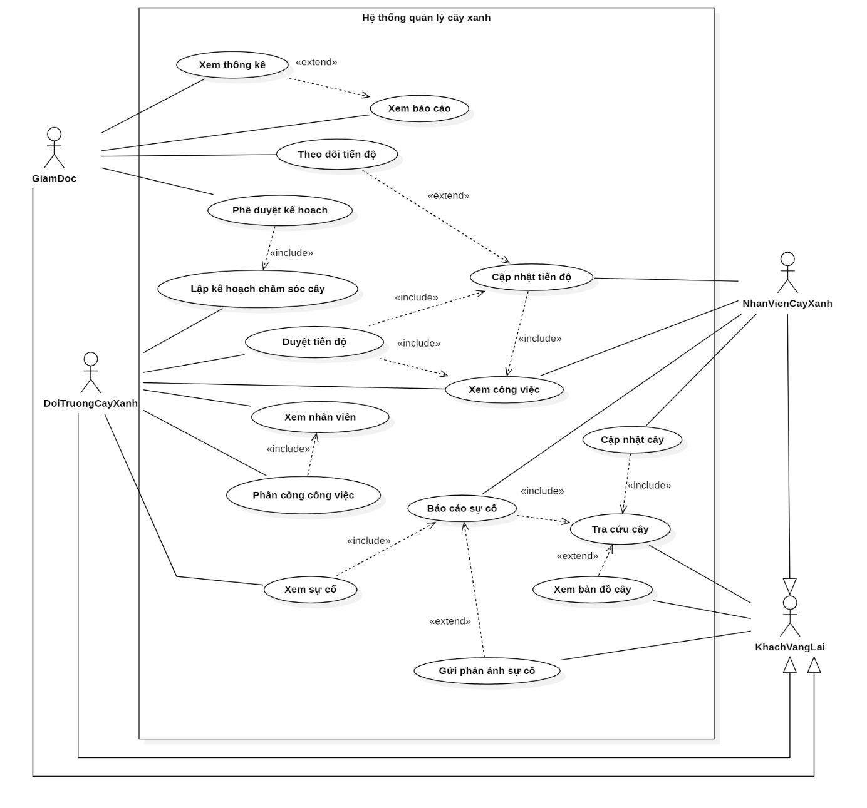

Kịch bản và sơ đồ hoạt động

Kịch bản và sơ đồ hoạt động cho usecase “Tra cứu thông tin cây”

Kịch bản cho usecase “Tra cứu thông tin cây”
Usecase name | Tra cứu thông tin cây
Description | Cho phép khách vãng lai tra cứu thông tin về cây xanh trong hệ thống như vị trí, loại cây và tình trạng cây.
Actors | Khách vãng lai
Input | User, Pass
Output | Đăng nhập thành công hoặc không
Basic flow | - Từ giao diện Trang chủ (1.1), người dùng click vào chức năng Tra cứu cây.  - Hệ thống chuyển sang giao diện Tra cứu cây (1.2) và hiển thị ô tìm kiếm.  - Người dùng nhập thông tin cần tìm (mã cây / vị trí / loại cây).  - Người dùng click button Tìm kiếm hoặc nhấn Enter.  - Hệ thống kiểm tra thông tin tìm kiếm.  - Hệ thống truy vấn dữ liệu trong cơ sở dữ liệu.  - Hệ thống hiển thị danh sách thông tin cây phù hợp.
Alternative flow  (Nêu các bước phát sinh trong Basic flow) | AF1 – Người dùng không nhập thông tin  - Ở bước 3, nếu người dùng không nhập dữ liệu  → hệ thống yêu cầu nhập thông tin tìm kiếm.  AF2 – Không tìm thấy dữ liệu  - Ở bước 6, nếu không có cây phù hợp  → hệ thống hiển thị thông báo “Không tìm thấy thông tin cây.”
Exception flow  (Nêu các trườnghợp ngoại lệ của Basic flow) | EF1 – Lỗi hệ thống  - Nếu xảy ra lỗi truy vấn dữ liệu  → hệ thống hiển thị thông báo lỗi và yêu cầu người dùng thử lại sau.
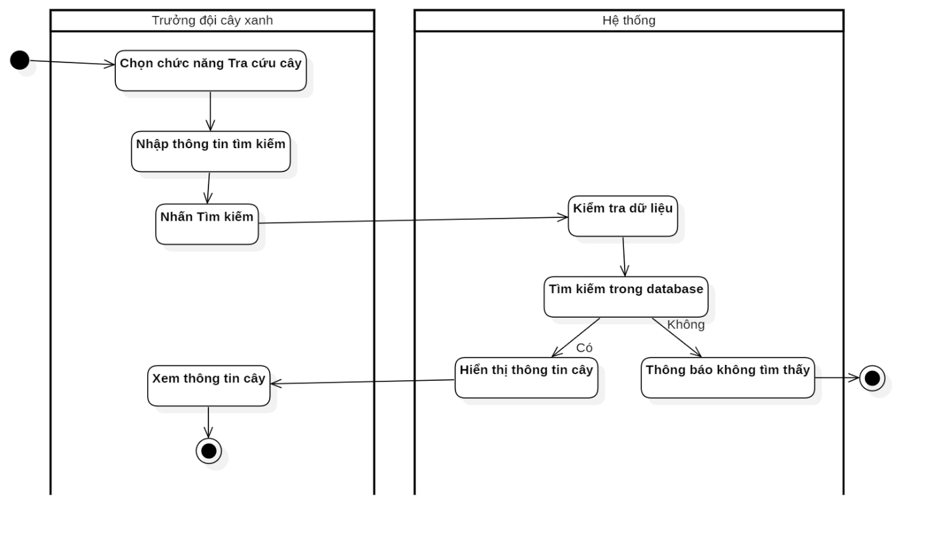

Sơ đồ hoạt động cho usecase “Tra cứu thông tin cây”

Kịch bản và sơ đồ hoạt động cho usecase “Gửi phản ánh sự cố”

Kịch bản cho usecase “Gửi phản ánh sự cố”
Usecase name | Gửi phản ánh sự cố cây
Description | Cho phép khách vãng lai gửi phản ánh về các sự cố liên quan đến cây xanh như cây gãy, cây nghiêng hoặc gây nguy hiểm.
Actors | Khách vãng lai
Input | Thông tin phản ánh (vị trí cây, mô tả sự cố)
Output | Thông tin phản ánh (vị trí cây, mô tả sự cố)
Basic flow | - Từ giao diện Trang chủ (2.1), người dùng chọn chức năng Gửi phản ánh sự cố.  - Hệ thống chuyển sang giao diện Form phản ánh (2.2).  - Người dùng nhập thông tin sự cố (vị trí cây, mô tả).  - Người dùng click button Gửi phản ánh.  - Hệ thống kiểm tra dữ liệu.  - Hệ thống lưu thông tin phản ánh vào cơ sở dữ liệu.  - Hệ thống hiển thị thông báo gửi phản ánh thành công.
Alternative flow  (Nêu các bước phát sinh trong Basic flow) | AF1 – Thiếu thông tin  - Ở bước 3 nếu người dùng chưa nhập đầy đủ dữ liệu  → hệ thống yêu cầu nhập lại.
Exception flow  (Nêu các trườnghợp ngoại lệ của Basic flow) | EF1 – Lỗi lưu dữ liệu  - Nếu xảy ra lỗi khi lưu dữ liệu  → hệ thống hiển thị thông báo lỗi và yêu cầu thử lại.
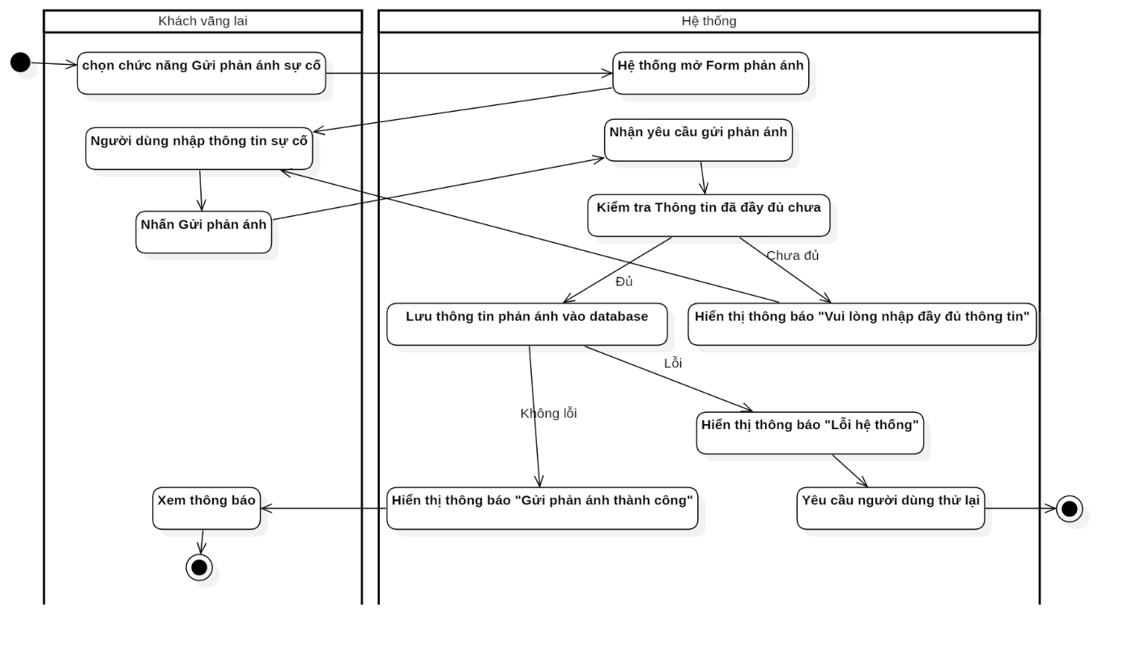

Sơ đồ hoạt động cho usecase “Gửi phản ánh sự cố”

Kịch bản và sơ đồ hoạt động cho usecase “Xem công việc được giao”

Kịch bản cho usecase “Xem công việc được giao”
Usecase name | Xem công việc được giao
Description | Cho phép nhân viên cây xanh xem danh sách công việc được phân công trong hệ thống.
Actors | Nhân viên cây xanh
Input | Yêu cầu xem danh sách công việc.
Output | Danh sách công việc của nhân viên được hiển thị.
Basic flow | - Từ giao diện Trang chính nhân viên (3.1), nhân viên chọn chức năng Xem công việc.  - Hệ thống truy vấn dữ liệu công việc của nhân viên.  - Hệ thống hiển thị danh sách công việc được giao.
Alternative flow  (Nêu các bước phát sinh trong Basic flow) | AF1 – Không có công việc  - Ở bước 2 nếu không có công việc  → hệ thống hiển thị thông báo “Chưa có công việc được giao.”
Exception flow  (Nêu các trườnghợp ngoại lệ của Basic flow) | EF1 – Lỗi hệ thống  - Nếu xảy ra lỗi khi truy vấn dữ liệu  → hệ thống thông báo lỗi.
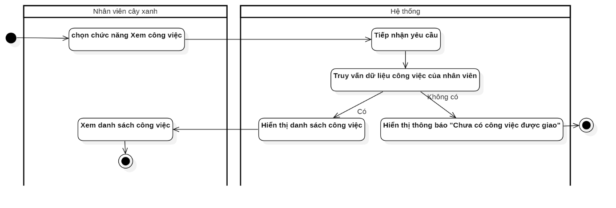

Sơ đồ hoạt động cho usecase “Xem công việc được giao”

Kịch bản và sơ đồ hoạt động cho usecase “Cập nhật thông tin cây”

Kịch bản cho usecase “Cập nhật thông tin cây”
Usecase name | Cập nhật thông tin cây
Description | Cho phép nhân viên cây xanh cập nhật thông tin và tình trạng của cây trong hệ thống.
Actors | Nhân viên cây xanh
Input | Thông tin cập nhật của cây (tình trạng, ghi chú).
Output | Thông tin cây được cập nhật trong hệ thống.
Basic flow | - Từ giao diện Trang chính nhân viên (4.1), nhân viên chọn chức năng Quản lý cây.  - Hệ thống hiển thị danh sách cây.  - Nhân viên chọn cây cần cập nhật.  - Hệ thống hiển thị thông tin chi tiết của cây.  - Nhân viên chỉnh sửa thông tin.  - Nhân viên click button Lưu.  - Hệ thống cập nhật dữ liệu vào cơ sở dữ liệu.
Alternative flow  (Nêu các bước phát sinh trong Basic flow) | AF1 – Dữ liệu không hợp lệ  - Ở bước 5 nếu dữ liệu nhập không hợp lệ  → hệ thống yêu cầu nhập lại.
Exception flow  (Nêu các trườnghợp ngoại lệ của Basic flow) | EF1 – Lỗi cập nhật dữ liệu  - Nếu xảy ra lỗi khi cập nhật  → hệ thống hiển thị thông báo lỗi.

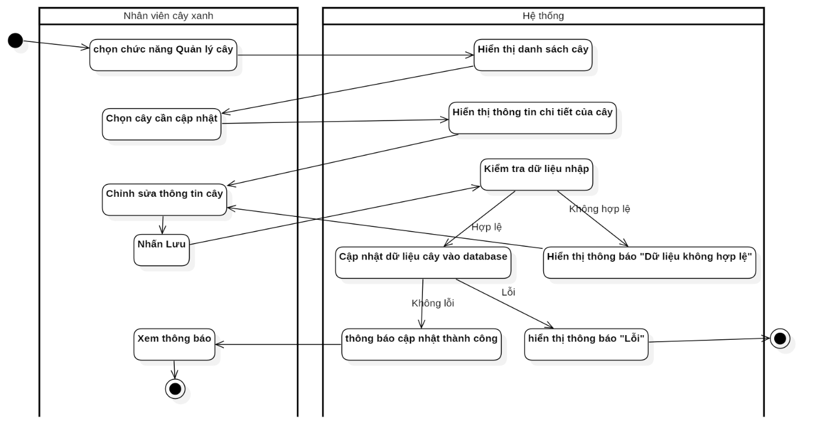

Sơ đồ hoạt động cho usecase “Cập nhật thông tin cây”

Kịch bản và sơ đồ hoạt động cho usecase “Cập nhật tiến độ công việc”

Kịch bản cho usecase “Cập nhật tiến độ công việc”
Usecase name | Cập nhật trạng thái công việc
Description | Cho phép nhân viên cây xanh cập nhật trạng thái thực hiện công việc sau khi hoàn thành hoặc đang xử lý.
Actors | Nhân viên cây xanh
Input | Thông tin trạng thái công việc (đang thực hiện / đã hoàn thành / ghi chú).
Output | Trạng thái công việc được cập nhật trong hệ thống.
Basic flow | - Từ giao diện Trang chính nhân viên (5.1), nhân viên chọn chức năng Xem công việc.  - Hệ thống hiển thị danh sách công việc được giao.  - Nhân viên chọn một công việc cần cập nhật trạng thái.  - Hệ thống hiển thị chi tiết công việc.  - Nhân viên cập nhật trạng thái công việc và ghi chú (nếu có).  - Nhân viên click button Cập nhật.  - Hệ thống lưu trạng thái mới của công việc vào cơ sở dữ liệu.  - Hệ thống hiển thị thông báo Cập nhật thành công.
Alternative flow  (Nêu các bước phát sinh trong Basic flow) | AF1 – Không thay đổi dữ liệu  - Ở bước 5 nếu nhân viên không thay đổi trạng thái  → hệ thống giữ nguyên dữ liệu.
Exception flow  (Nêu các trườnghợp ngoại lệ của Basic flow) | EF1 – Lỗi cập nhật dữ liệu  - Nếu xảy ra lỗi khi lưu dữ liệu  → hệ thống hiển thị thông báo lỗi và yêu cầu thử lại.

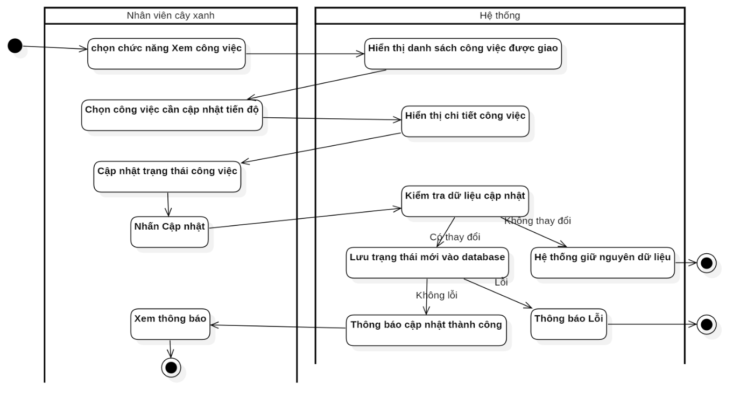

Sơ đồ hoạt động cho usecase “Cập nhật tiến độ công việc”

Kịch bản và sơ đồ hoạt động cho usecase “Báo cáo sự cố cây”

Kịch bản cho usecase “Báo cáo sự cố cây”
Usecase name | Báo cáo sự cố cây
Description | Cho phép nhân viên cây xanh báo cáo các sự cố liên quan đến cây xanh trong quá trình kiểm tra hoặc thực hiện công việc như cây gãy, cây nghiêng, cây bị sâu bệnh hoặc gây nguy hiểm.
Actors | Nhân viên cây xanh
Input | Thông tin sự cố (mã cây, vị trí cây, mô tả sự cố).
Output | Thông tin sự cố được lưu vào hệ thống.
Basic flow | - Từ giao diện Trang chính nhân viên (6.1), nhân viên chọn chức năng Báo cáo sự cố cây.  - Hệ thống chuyển sang giao diện Báo cáo sự cố (6.2).  - Nhân viên nhập thông tin sự cố (mã cây, vị trí, mô tả tình trạng).  - Nhân viên click button Gửi báo cáo.  - Hệ thống kiểm tra dữ liệu nhập.  - Hệ thống lưu thông tin sự cố vào cơ sở dữ liệu.  - Hệ thống hiển thị thông báo Báo cáo thành công.
Alternative flow  (Nêu các bước phát sinh trong Basic flow) | AF1 – Thiếu thông tin  - Ở bước 3 nếu nhân viên chưa nhập đầy đủ thông tin  → hệ thống yêu cầu nhập lại dữ liệu.
Exception flow  (Nêu các trườnghợp ngoại lệ của Basic flow) | EF1 – Lỗi hệ thống  - Nếu xảy ra lỗi khi lưu dữ liệu  → hệ thống hiển thị thông báo lỗi và yêu cầu thử lại sau.
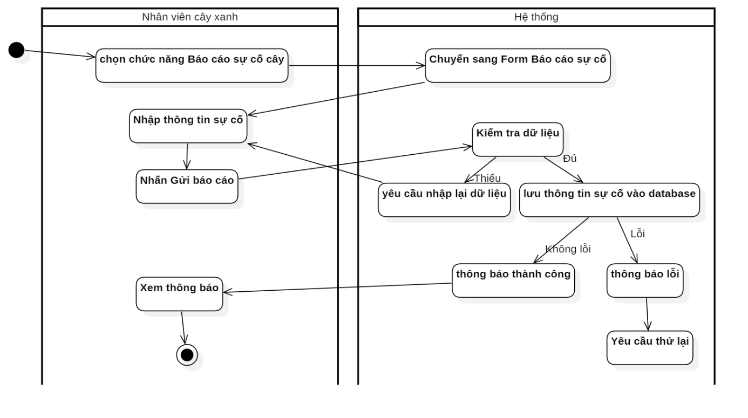

Sơ đồ hoạt động cho usecase “Báo cáo sự cố cây”

Kịch bản và sơ đồ hoạt động cho usecase “Đăng nhập”

Kịch bản cho usecase “Đăng nhập”
Usecase name | Đăng nhập
Description | Cho phép người dùng đăng nhập vào hệ thống để sử dụng các chức năng theo quyền hạn của mình.
Actors | Nhân viên cây xanh, Trưởng đội cây xanh, Giám đốc, Quản trị viên
Input | User, Pass
Output | Đăng nhập thành công hoặc không
Basic flow | - Người dùng truy cập vào trang đăng nhập của hệ thống.  - Người dùng nhập Tên đăng nhập và Mật khẩu.  - Người dùng click button Đăng nhập hoặc nhấn Enter.  - Hệ thống kiểm tra thông tin đăng nhập.  - Nếu thông tin hợp lệ → hệ thống cho phép truy cập vào hệ thống.  - Hệ thống hiển thị trang chính tương ứng với quyền của người dùng.
Alternative flow  (Nêu các bước phát sinh trong Basic flow) | AF1 – Nhập sai thông tin đăng nhập  - Ở bước 4 nếu tên đăng nhập hoặc mật khẩu không đúng  → hệ thống hiển thị thông báo  “Tên đăng nhập hoặc mật khẩu không đúng.”
Exception flow  (Nêu các trườnghợp ngoại lệ của Basic flow) | EF1 – Lỗi hệ thống  - Nếu xảy ra lỗi khi kiểm tra dữ liệu  → hệ thống hiển thị thông báo  “Không thể đăng nhập, vui lòng thử lại sau.”
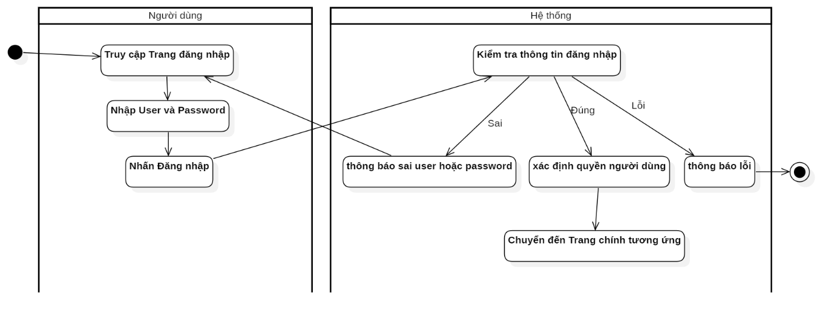

Sơ đồ hoạt động cho usecase “Đăng nhập”

Kịch bản và sơ đồ hoạt động cho usecase “Đổi mật khẩu.”

Kịch bản cho usecase “Đổi mật khẩu”
Usecase name | Đổi mật khẩu
Description | Cho phép người dùng thay đổi mật khẩu để bảo mật tài khoản.
Actors | Nhân viên cây xanh, Trưởng đội cây xanh, Giám đốc, Quản trị viên
Input | Mật khẩu cũ, mật khẩu mới
Output | Mật khẩu được cập nhật thành công hoặc không
Basic flow | - Người dùng đăng nhập vào hệ thống.  - Người dùng chọn chức năng Đổi mật khẩu.  - Hệ thống hiển thị form đổi mật khẩu.  - Người dùng nhập:  - Mật khẩu cũ  - Mật khẩu mới  - Xác nhận mật khẩu mới  - Người dùng click button Cập nhật.  - Hệ thống kiểm tra thông tin nhập.  - Nếu hợp lệ → hệ thống cập nhật mật khẩu mới vào cơ sở dữ liệu.  - Hệ thống hiển thị thông báo “Đổi mật khẩu thành công.”
Alternative flow  (Nêu các bước phát sinh trong Basic flow) | AF1 – Mật khẩu xác nhận không khớp  - Ở bước 4 nếu mật khẩu xác nhận không đúng với mật khẩu mới  → hệ thống yêu cầu nhập lại.
Exception flow  (Nêu các trườnghợp ngoại lệ của Basic flow) | EF1 – Lỗi cập nhật dữ liệu  - Nếu xảy ra lỗi khi cập nhật mật khẩu  → hệ thống hiển thị thông báo lỗi và yêu cầu thử lại.
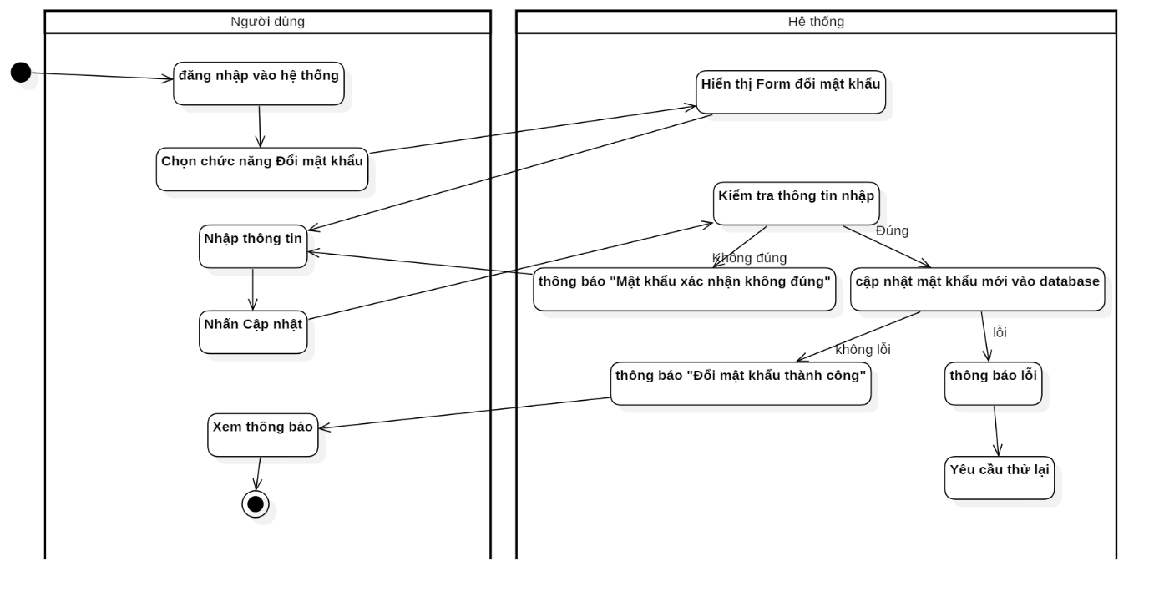

Sơ đồ hoạt động cho usecase “Đổi mật khẩu”

Kịch bản và sơ đồ hoạt động cho usecase “Tra cứu thông tin cây.”

Kịch bản cho usecase “Tra cứu thông tin cây”
Usecase name | Tra cứu thông tin cây
Description | Cho phép người dùng tìm kiếm thông tin cây xanh trong hệ thống.
Actors | Khách vãng lai, Nhân viên cây xanh, Trưởng đội cây xanh
Input | Thông tin tìm kiếm (mã cây, vị trí, loại cây)
Output | Danh sách cây phù hợp với thông tin tìm kiếm
Basic flow | - Người dùng truy cập chức năng Tra cứu cây.  - Hệ thống hiển thị form tìm kiếm cây.  - Người dùng nhập thông tin tìm kiếm (mã cây / vị trí / loại cây).  - Người dùng click button Tìm kiếm.  - Hệ thống kiểm tra thông tin tìm kiếm.  - Hệ thống truy vấn dữ liệu trong cơ sở dữ liệu.  - Hệ thống hiển thị danh sách cây phù hợp.
Alternative flow  (Nêu các bước phát sinh trong Basic flow) | AF1 – Không nhập thông tin  • Ở bước 3 nếu người dùng không nhập dữ liệu  → hệ thống yêu cầu nhập thông tin tìm kiếm.  AF2 – Không tìm thấy dữ liệu  • Ở bước 6 nếu không có cây phù hợp  → hệ thống hiển thị thông báo “Không tìm thấy thông tin cây.”
Exception flow  (Nêu các trườnghợp ngoại lệ của Basic flow) | EF1 – Lỗi hệ thống  • Nếu xảy ra lỗi khi truy vấn dữ liệu  - → hệ thống hiển thị thông báo lỗi.


Sơ đồ hoạt động cho usecase “Tra cứu thông tin cây”

Kịch bản và sơ đồ hoạt động cho usecase “Xem thông tin cây.”

Kịch bản cho usecase “Xem thông tin cây”
Usecase name | Xem thông tin cây
Description | Cho phép người dùng xem thông tin chi tiết của cây trong hệ thống.
Actors | Nhân viên cây xanh, Trưởng đội cây xanh, Giám đốc, Quản trị viên
Input | Yêu cầu xem thông tin cây
Output | Thông tin chi tiết của cây được hiển thị
Basic flow | - Người dùng thực hiện tra cứu cây.  - Hệ thống hiển thị danh sách cây.  - Người dùng chọn một cây trong danh sách.  - Hệ thống truy vấn thông tin chi tiết của cây.  - Hệ thống hiển thị thông tin:  - Loại cây  - Vị trí cây  - Tình trạng cây  - Tuổi cây
Alternative flow  (Nêu các bước phát sinh trong Basic flow) | AF1 – Không có dữ liệu  • Nếu cây không có thông tin chi tiết  → hệ thống hiển thị thông báo “Không có thông tin chi tiết.”
Exception flow  (Nêu các trường hợp ngoại lệ của Basic flow) | EF1 – Lỗi truy vấn dữ liệu  • Nếu xảy ra lỗi truy vấn  → hệ thống hiển thị thông báo lỗi.
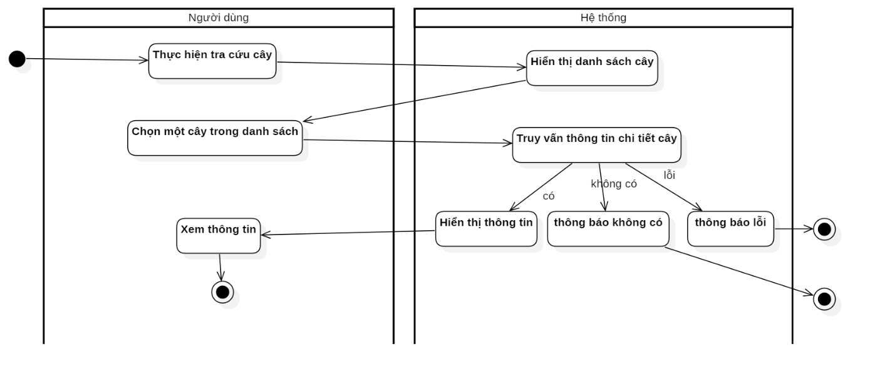

Sơ đồ hoạt động cho usecase “Xem thông tin cây”

Kịch bản và sơ đồ hoạt động cho usecase “Xem bản đồ cây xanh”

Kịch bản cho usecase “Xem bản đồ cây xanh”
Usecase name | Xem bản đồ cây xanh
Description | Cho phép người dùng xem vị trí cây xanh trên bản đồ của hệ thống.
Actors | Khách vãng lai, Nhân viên cây xanh, Trưởng đội cây xanh, Giám đốc
Input | Yêu cầu xem bản đồ
Output | Bản đồ hiển thị vị trí cây xanh
Basic flow | - Người dùng truy cập chức năng Bản đồ cây xanh.  - Hệ thống tải dữ liệu vị trí cây từ cơ sở dữ liệu.  - Hệ thống hiển thị bản đồ.  - Hệ thống đánh dấu vị trí các cây trên bản đồ.  - Người dùng có thể click vào vị trí cây để xem thông tin.
Alternative flow  (Nêu các bước phát sinh trong Basic flow) | AF1 – Không có dữ liệu cây  • Nếu khu vực không có cây  → hệ thống hiển thị bản đồ trống.
Exception flow  (Nêu các trường hợp ngoại lệ của Basic flow) | EF1 – Lỗi tải dữ liệu  • Nếu xảy ra lỗi khi tải dữ liệu  → hệ thống hiển thị thông báo lỗi.

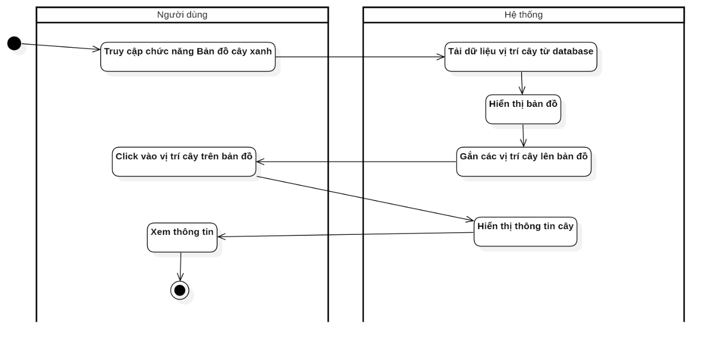

Sơ đồ hoạt động cho usecase “Xem bản đồ cây xanh”

Kịch bản và sơ đồ hoạt động cho usecase “Xem báo cáo”

Kịch bản cho usecase “Xem báo cáo”
Usecase name | Xem báo cáo
Description | Cho phép người dùng xem báo cáo tổng hợp về tình trạng cây xanh trong hệ thống.
Actors | Giám đốc, Quản trị viên
Input | Yêu cầu xem báo cáo
Output | Báo cáo tình trạng cây xanh
Basic flow | - Người dùng truy cập chức năng Xem báo cáo.  - Hệ thống hiển thị các loại báo cáo.  - Người dùng chọn loại báo cáo.  - Hệ thống truy vấn dữ liệu trong cơ sở dữ liệu.  - Hệ thống tổng hợp dữ liệu.  - Hệ thống hiển thị báo cáo.
Alternative flow  (Nêu các bước phát sinh trong Basic flow) | AF1 – Không có dữ liệu  • Nếu không có dữ liệu báo cáo  → hệ thống hiển thị thông báo “Không có dữ liệu.”
Exception flow  (Nêu các trường hợp ngoại lệ của Basic flow) | EF1 – Lỗi truy vấn dữ liệu  • Nếu xảy ra lỗi hệ thống  → hệ thống hiển thị thông báo lỗi.
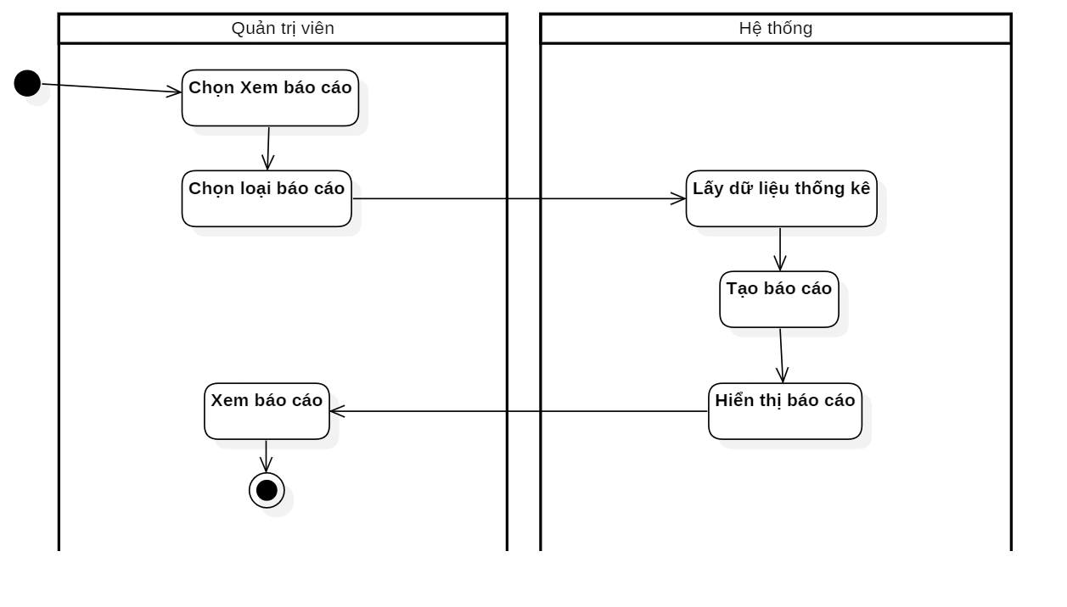

Sơ đồ hoạt động cho usecase “Xem báo cáo”

Kịch bản và sơ đồ hoạt động cho usecase “Xem nhân viên”

Kịch bản cho usecase “Xem nhân viên”
Usecase name | Xem nhân viên
Description | Trưởng đội cây xanh xem danh sách các nhân viên thuộc đội quản lý.
Actors | Trưởng đội cây xanh
Input | Yêu cầu xem danh sách nhân viên
Output | Danh sách nhân viên hiển thị
Basic flow | - Trưởng đội đăng nhập vào hệ thống.  - Từ giao diện quản lý, chọn mục Nhân viên.  - Hệ thống hiển thị danh sách nhân viên trong đội.  - Trưởng đội có thể xem thông tin chi tiết từng nhân viên.
Alternative flow  (Nêu các bước phát sinh trong Basic flow) | 3a. Trưởng đội tìm kiếm nhân viên theo tên hoặc mã nhân viên.  3b. Hệ thống lọc và hiển thị kết quả phù hợp.
Exception flow  (Nêu các trường hợp ngoại lệ của Basic flow) | - Nếu không có nhân viên nào trong đội  → hệ thống hiển thị thông báo “Không có dữ liệu nhân viên”.
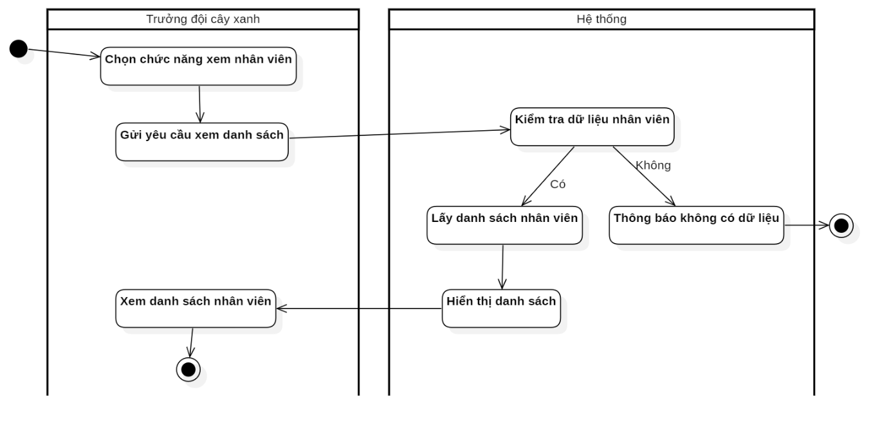

Sơ đồ hoạt động cho usecase “Xem nhân viên”

Kịch bản và sơ đồ hoạt động cho usecase “Phân công công việc”

Kịch bản cho usecase “Phân công công việc”
Usecase name | Phân công công việc
Description | Trưởng đội phân công công việc chăm sóc hoặc xử lý cây xanh cho nhân viên.
Actors | Trưởng đội cây xanh
Input | Thông tin công việc:  - Nhân viên  - Loại công việc  - Cây cần xử lý  - Thời gian thực hiện
Output | Công việc được lưu và giao cho nhân viên
Basic flow | - Trưởng đội đăng nhập hệ thống.  - Chọn chức năng Phân công công việc.  - Chọn nhân viên thực hiện.  - Chọn cây cần chăm sóc hoặc xử lý.  - Nhập loại công việc (tưới cây, cắt tỉa, bón phân…).  - Nhập thời gian thực hiện.  - Nhấn Lưu.  - Hệ thống ghi nhận công việc và gửi thông báo cho nhân viên.
Alternative flow  (Nêu các bước phát sinh trong Basic flow) | 4a. Trưởng đội tìm cây bằng mã cây hoặc vị trí.  4b. Hệ thống hiển thị danh sách cây phù hợp.
Exception flow  (Nêu các trường hợp ngoại lệ của Basic flow) | - Nếu thiếu thông tin công việc  → hệ thống thông báo “Vui lòng nhập đầy đủ thông tin”.
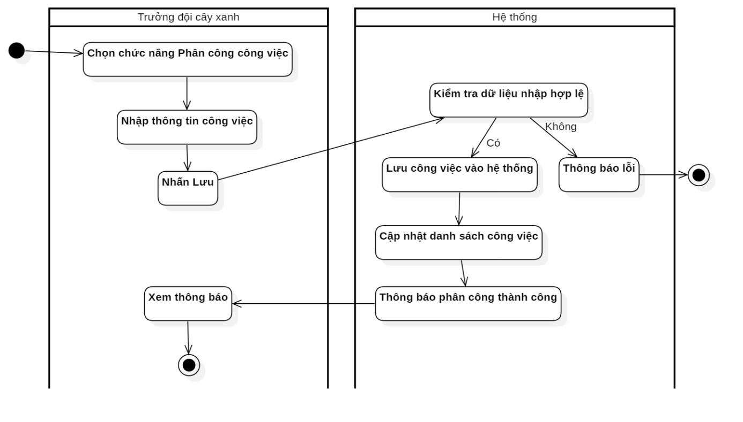

Sơ đồ hoạt động cho usecase “Phân công công việc”

Kịch bản và sơ đồ hoạt động cho usecase “Duyệt tiến độ”

Kịch bản cho usecase “Duyệt tiến độ”
Usecase name | Duyệt tiến độ
Description | Trưởng đội kiểm tra và duyệt tiến độ công việc do nhân viên thực hiện.
Actors | Trưởng đội cây xanh
Input | Thông tin báo cáo tiến độ
Output | Kết quả duyệt tiến độ
Basic flow | - Trưởng đội đăng nhập hệ thống.  - Chọn chức năng Quản lý tiến độ công việc.  - Hệ thống hiển thị danh sách công việc đã báo cáo.  - Trưởng đội xem chi tiết tiến độ.  - Trưởng đội chọn Duyệt hoặc Yêu cầu cập nhật lại.  - Hệ thống lưu kết quả duyệt.
Alternative flow  (Nêu các bước phát sinh trong Basic flow) | 3a. Trưởng đội lọc công việc theo ngày hoặc nhân viên.
Exception flow  (Nêu các trường hợp ngoại lệ của Basic flow) | - Nếu chưa có báo cáo tiến độ  → hệ thống thông báo “Chưa có dữ liệu tiến độ”.
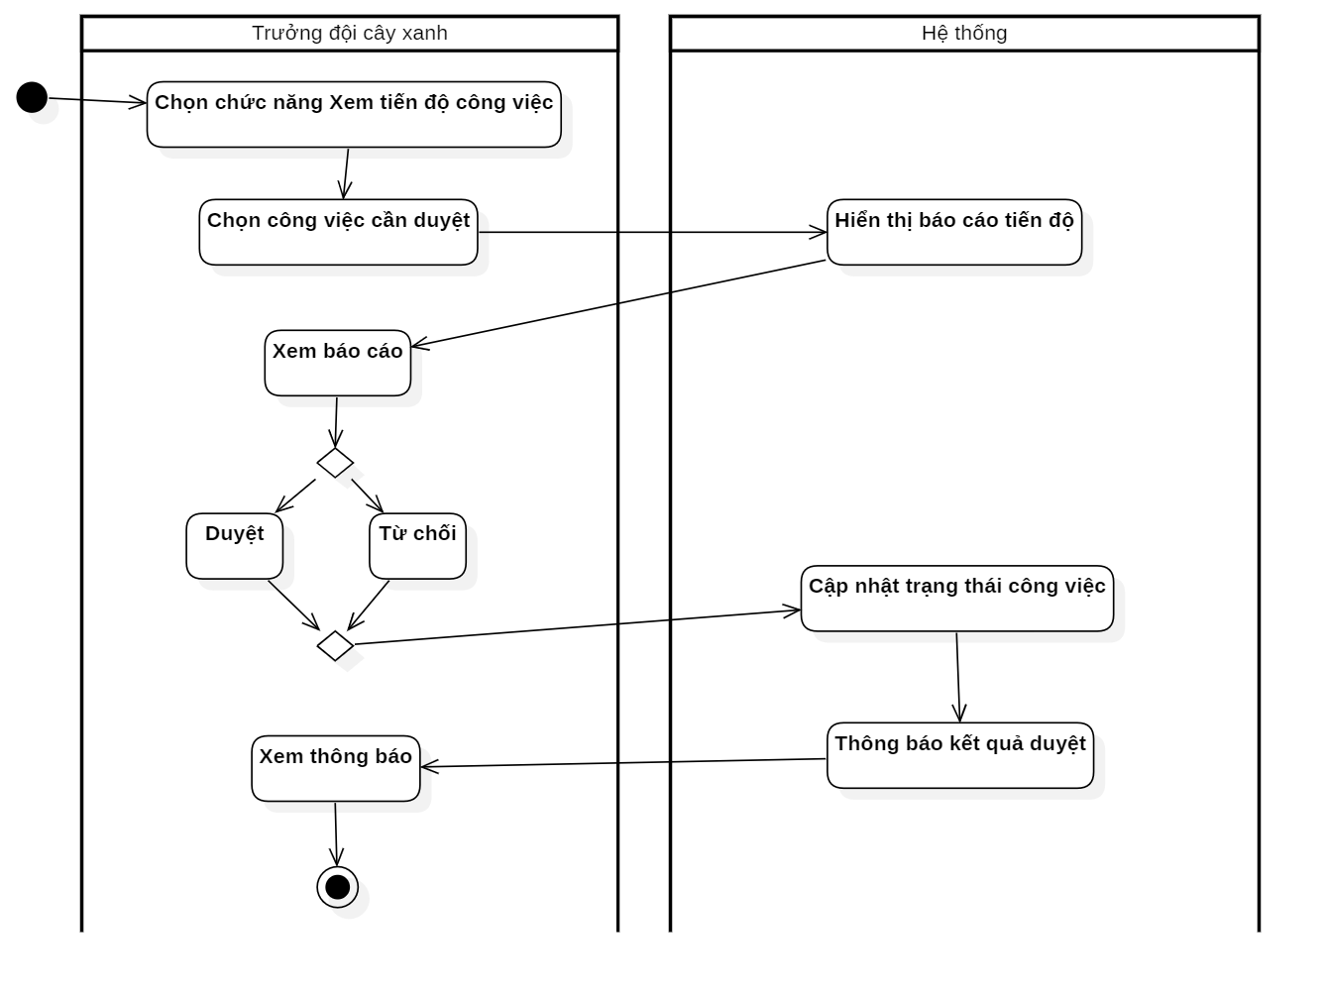

Sơ đồ hoạt động cho usecase “Duyệt tiến độ”

Kịch bản và sơ đồ hoạt động cho usecase “Xem sự cố”

Kịch bản cho usecase “Xem sự cố”
Usecase name | Xem sự cố
Description | Trưởng đội xem các báo cáo sự cố liên quan đến cây xanh.
Actors | Trưởng đội cây xanh
Input | Yêu cầu xem danh sách sự cố
Output | Danh sách sự cố cây xanh
Basic flow | - Trưởng đội đăng nhập hệ thống.  - Chọn chức năng Sự cố cây xanh.  - Hệ thống hiển thị danh sách sự cố.  - Trưởng đội xem chi tiết sự cố (vị trí, tình trạng cây, hình ảnh).
Alternative flow  (Nêu các bước phát sinh trong Basic flow) | 3a. Lọc sự cố theo mức độ nguy hiểm hoặc khu vực.
Exception flow  (Nêu các trường hợp ngoại lệ của Basic flow) | - Nếu không có sự cố  → hệ thống hiển thị “Không có sự cố cần xử lý”.
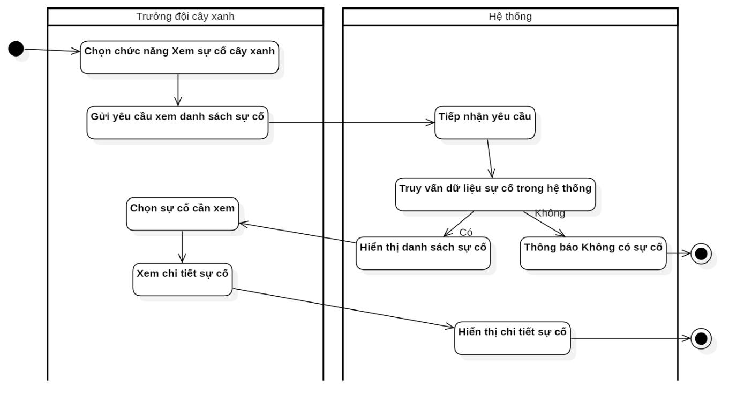

Sơ đồ hoạt động cho usecase “Xem sự cố”

Kịch bản và sơ đồ hoạt động cho usecase “Tra cứu cây”

Kịch bản cho usecase “Tra cứu cây”
Usecase name | Tra cứu cây
Description | Trưởng đội tìm kiếm thông tin cây xanh trong hệ thống.
Actors | Trưởng đội cây xanh
Input | Mã cây / vị trí / loại cây
Output | Thông tin cây
Basic flow | - Trưởng đội đăng nhập hệ thống.  - Chọn chức năng Tra cứu cây.  - Nhập thông tin tìm kiếm.  - Nhấn Tìm kiếm.  - Hệ thống hiển thị thông tin cây.
Alternative flow  (Nêu các bước phát sinh trong Basic flow) | 3a. Tra cứu cây trực tiếp trên bản đồ Google Maps.
Exception flow  (Nêu các trường hợp ngoại lệ của Basic flow) | - Nếu không tìm thấy cây  → hệ thống thông báo “Không tìm thấy dữ liệu”.


Sơ đồ hoạt động cho usecase “Tra cứu cây”

Kịch bản và sơ đồ hoạt động cho usecase “Quản lý tài khoản”

Kịch bản cho usecase “Quản lý tài khoản”
Usecase name | Quản lý tài khoản
Description | Quản trị viên tạo, sửa, xóa tài khoản người dùng.
Actors | Quản trị viên
Input | Thông tin tài khoản
Output | Tài khoản được tạo hoặc cập nhật
Basic flow | - Quản trị viên đăng nhập hệ thống.  - Chọn chức năng Quản lý tài khoản.  - Chọn Thêm tài khoản.  - Nhập thông tin tài khoản (username, password, vai trò).  - Nhấn Lưu.  - Hệ thống tạo tài khoản mới.
Alternative flow  (Nêu các bước phát sinh trong Basic flow) | 3a. Chọn tài khoản để sửa hoặc xóa.
Exception flow  (Nêu các trường hợp ngoại lệ của Basic flow) | - Nếu username đã tồn tại  → hệ thống thông báo “Tên tài khoản đã tồn tại”.
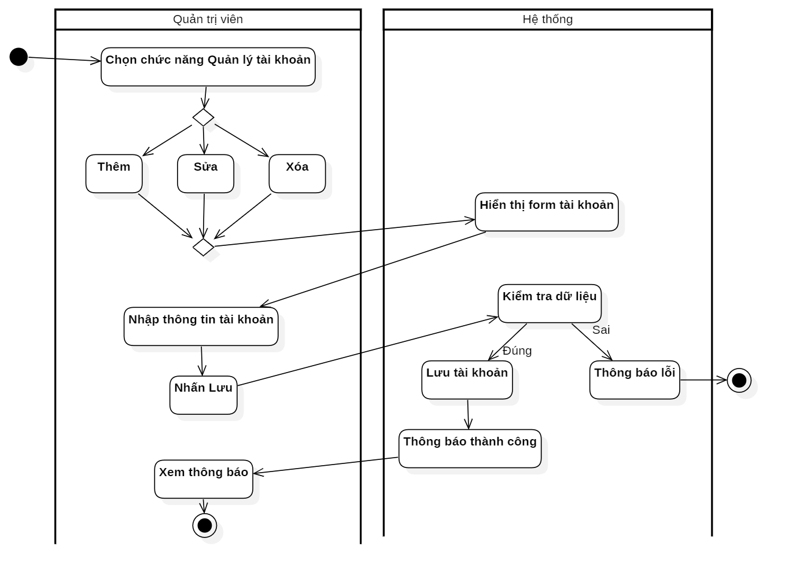

Sơ đồ hoạt động cho usecase “Quản lý tài khoản”

Kịch bản và sơ đồ hoạt động cho usecase “Phân quyền”

Kịch bản cho usecase “Phân quyền”
Usecase name | Phân quyền người dùng
Description | Quản trị viên phân quyền cho các tài khoản trong hệ thống.
Actors | Quản trị viên
Input | Thông tin quyền
Output | Quyền được cập nhật
Basic flow | - Quản trị viên đăng nhập hệ thống.  - Chọn chức năng Phân quyền.  - Chọn tài khoản cần phân quyền.  - Chọn vai trò (Nhân viên / Trưởng đội / Quản trị viên).  - Nhấn Lưu.  - Hệ thống cập nhật quyền.
Alternative flow  (Nêu các bước phát sinh trong Basic flow) | 3a. Quản trị viên tìm kiếm tài khoản theo tên.
Exception flow  (Nêu các trường hợp ngoại lệ của Basic flow) | - Nếu tài khoản không tồn tại  → hệ thống báo lỗi.
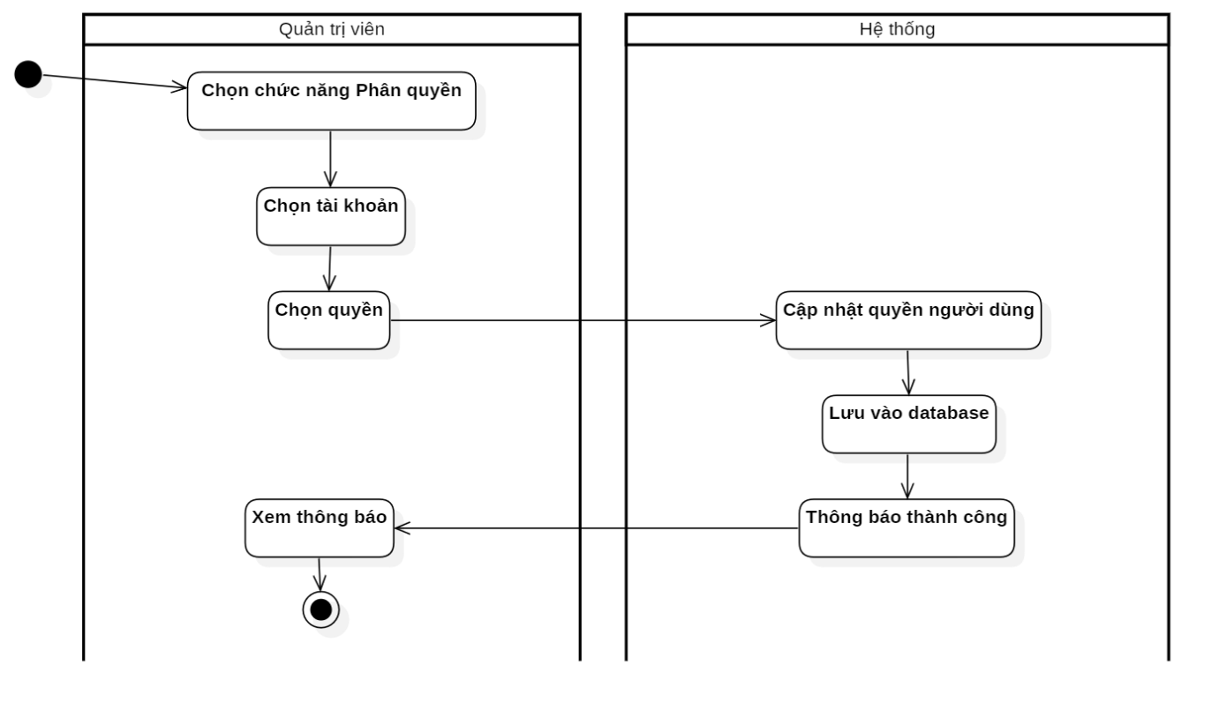

Sơ đồ hoạt động cho usecase “Phân quyền”

Kịch bản và sơ đồ hoạt động cho usecase “Quản lý nhân viên”

Kịch bản cho usecase “Quản lý nhân viên”
Usecase name | Quản lý nhân viên
Description | Quản trị viên thêm, sửa hoặc xóa thông tin nhân viên.
Actors | Quản trị viên
Input | Thông tin nhân viên
Output | Thông tin nhân viên được cập nhật
Basic flow | - Quản trị viên đăng nhập hệ thống.  - Chọn Quản lý nhân viên.  - Chọn Thêm nhân viên.  - Nhập thông tin nhân viên.  - Nhấn Lưu.  - Hệ thống lưu thông tin.
Alternative flow  (Nêu các bước phát sinh trong Basic flow) | 3a. Sửa hoặc xóa nhân viên.
Exception flow  (Nêu các trường hợp ngoại lệ của Basic flow) | - Nếu thiếu thông tin  → hệ thống yêu cầu nhập đầy đủ.
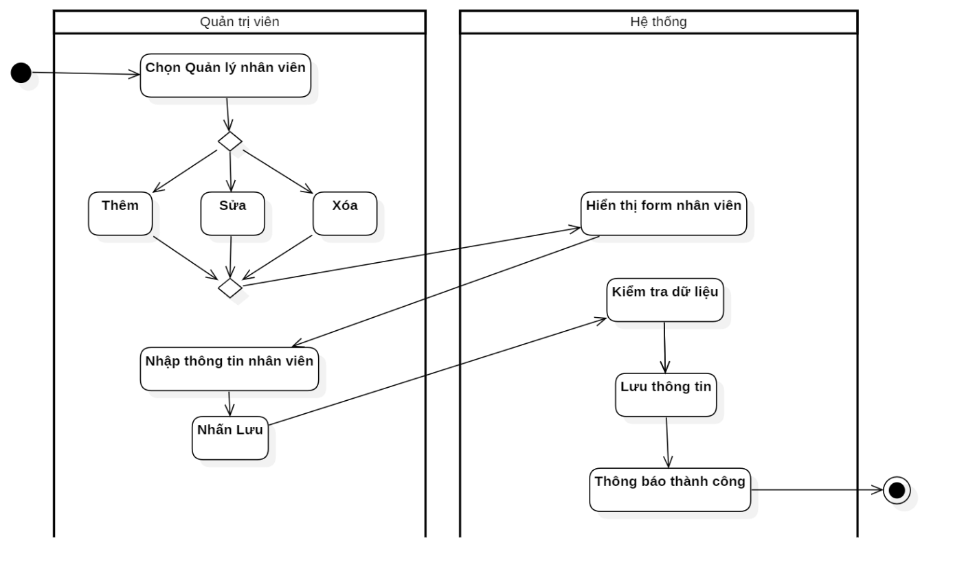

Sơ đồ hoạt động cho usecase “Quản lý nhân viên”

Kịch bản và sơ đồ hoạt động cho usecase “Xem báo cáo”

Kịch bản cho usecase “Xem báo cáo”
Usecase name | Xem báo cáo
Description | Quản trị viên xem các báo cáo thống kê của hệ thống.
Actors | Quản trị viên
Input | Yêu cầu xem báo cáo
Output | Báo cáo thống kê
Basic flow | - Quản trị viên đăng nhập hệ thống.  - Chọn Báo cáo thống kê.  - Chọn loại báo cáo (cây xanh, nhân viên, công việc).  - Hệ thống hiển thị báo cáo.
Alternative flow  (Nêu các bước phát sinh trong Basic flow) | 3a. Lọc báo cáo theo thời gian hoặc khu vực.
Exception flow  (Nêu các trường hợp ngoại lệ của Basic flow) | - Nếu không có dữ liệu  → hệ thống thông báo.



Sơ đồ hoạt động cho usecase “Xem báo cáo”

Kịch bản và sơ đồ hoạt động cho usecase “Xem thống kê”

Kịch bản cho usecase “Xem thống kê”
Usecase name | Xem thống kê
Description | Giám đốc xem thống kê các số liệu
Actors | Giám đốc
Input | Yêu cầu xem thống kê
Output | Số liệu và biểu đồ đã thống kê
Basic flow | - Giám đốc đăng nhập hệ thống.  - Giám đốc chọn chức năng Thống kê trên giao diện.  - Hệ thống hiển thị các loại thống kê có thể xem:  - Thống kê số lượng cây theo khu vực  - Thống kê cây theo tình trạng (tốt, sâu bệnh, nguy hiểm…)  - Thống kê cây đã cắt tỉa / di dời / trồng mới  - Thống kê phản ánh của người dân  - Giám đốc chọn loại thống kê và có thể chọn thêm thời gian hoặc khu vực.  - Hệ thống truy vấn dữ liệu từ cơ sở dữ liệu.  - Hệ thống tổng hợp và hiển thị kết quả dưới dạng bảng số liệu và biểu đồ.  - Giám đốc xem và phân tích thông tin thống kê.
Alternative flow  (Nêu các bước phát sinh trong Basic flow) | 4a. Giám đốc không chọn khoảng thời gian  - Hệ thống mặc định hiển thị thống kê toàn bộ dữ liệu hiện có.  4b. Giám đốc chọn nhiều tiêu chí thống kê  - Hệ thống lọc dữ liệu theo từng tiêu chí đã chọn (ví dụ: khu vực + thời gian).
Exception flow  (Nêu các trường hợp ngoại lệ của Basic flow) | E1. Không có dữ liệu thống kê  - Hệ thống không tìm thấy dữ liệu phù hợp với điều kiện đã chọn.  - Hệ thống hiển thị thông báo: “Không có dữ liệu thống kê.”  E2. Lỗi kết nối cơ sở dữ liệu  - Hệ thống không truy cập được cơ sở dữ liệu.  - Hệ thống hiển thị thông báo: “Lỗi hệ thống. Vui lòng thử lại sau.”

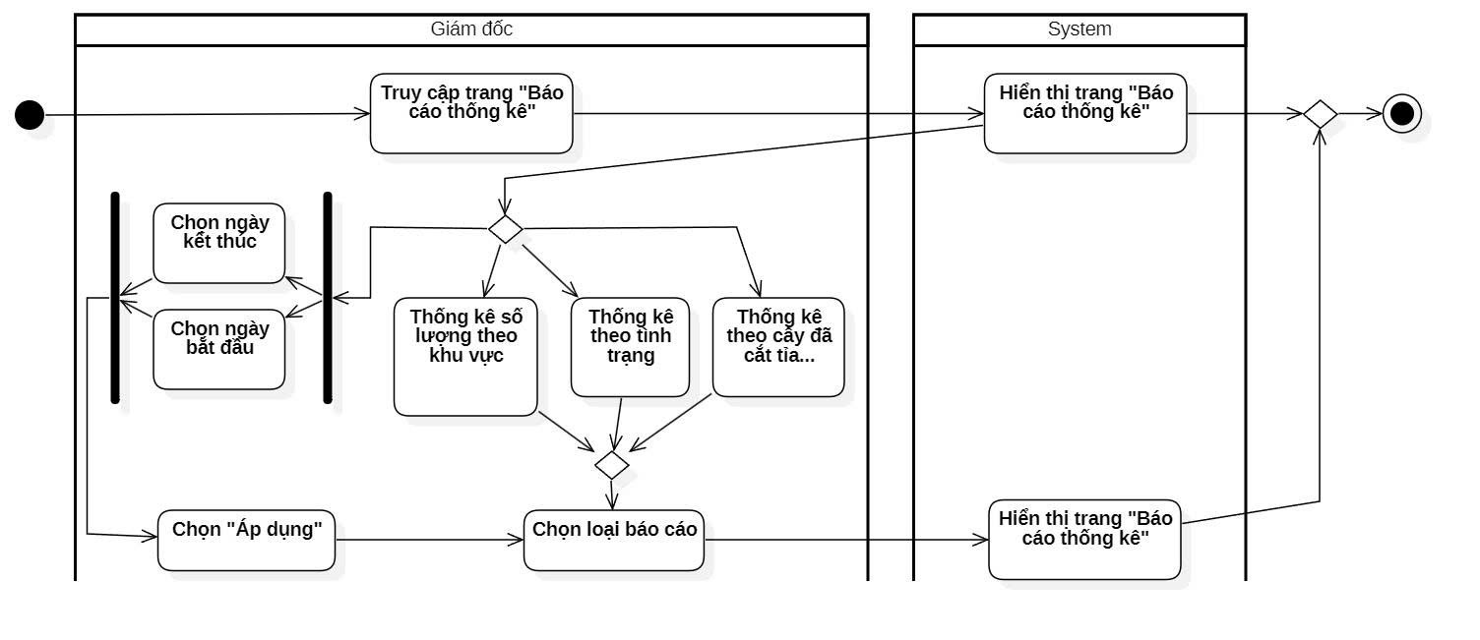

Sơ đồ hoạt động cho usecase “Xem thống kê”

Kịch bản và sơ đồ hoạt động cho usecase “Phê duyệt kế hoạch”

Kịch bản cho usecase “Phê duyệt kế hoạch”
Usecase name | Phê duyệt kế hoạchh
Description | Giám đốc phê duyệt kế hoạch
Actors | Giám đốc
Input | Kế hoạch cần được phê duyệt
Output | Kế hoạch được phê duyệt hoặc từ chối
Basic flow | - Giám đốc đăng nhập vào hệ thống.  - Giám đốc chọn chức năng Quản lý kế hoạch.  - Hệ thống hiển thị danh sách các kế hoạch đang chờ phê duyệt.  - Giám đốc chọn một kế hoạch cụ thể để xem chi tiết.  - Hệ thống hiển thị thông tin kế hoạch gồm:  - Loại kế hoạch (trồng mới, cắt tỉa, di dời...)  - Khu vực thực hiện  - Thời gian thực hiện  - Nhân sự phụ trách  - Giám đốc xem xét nội dung kế hoạch.  - Giám đốc chọn Phê duyệt.  - Hệ thống cập nhật trạng thái kế hoạch thành Đã phê duyệt và lưu vào cơ sở dữ liệu.  - Hệ thống thông báo phê duyệt thành công.
Alternative flow  (Nêu các bước phát sinh trong Basic flow) | 7a. Giám đốc từ chối kế hoạch  - Giám đốc chọn Từ chối kế hoạch.  - Giám đốc nhập lý do từ chối.  - Hệ thống cập nhật trạng thái kế hoạch thành Bị từ chối.  - Hệ thống lưu lý do từ chối và thông báo cho người lập kế hoạch.
Exception flow  (Nêu các trường hợp ngoại lệ của Basic flow) | E1. Kế hoạch không tồn tại  - Hệ thống không tìm thấy kế hoạch trong cơ sở dữ liệu.  - Hệ thống hiển thị thông báo: “Kế hoạch không tồn tại.”  E2. Lỗi hệ thống  - Trong quá trình cập nhật trạng thái xảy ra lỗi.  - Hệ thống hiển thị thông báo: “Không thể phê duyệt kế hoạch. Vui lòng thử lại.”

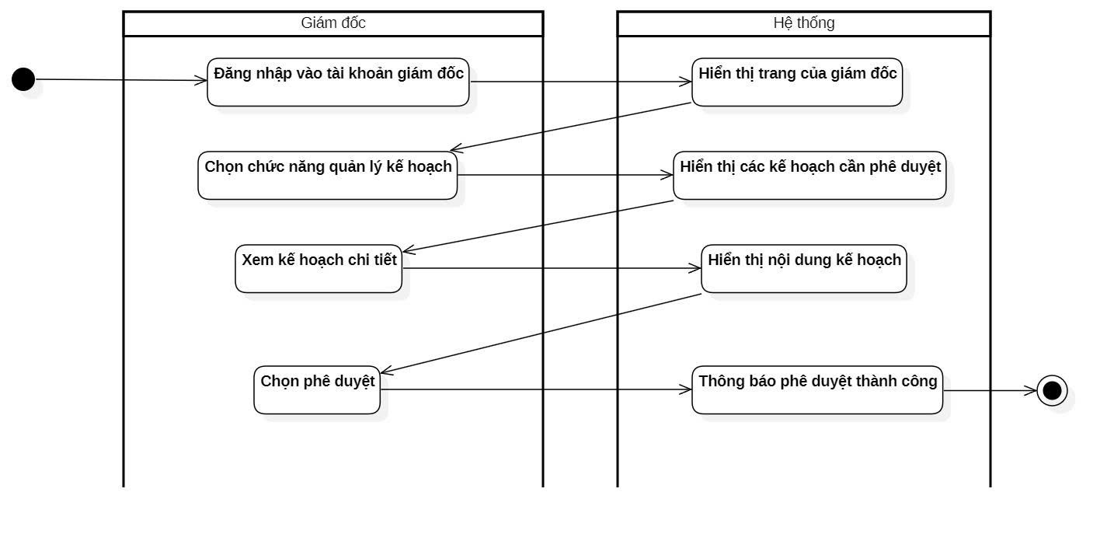

Sơ đồ hoạt động cho usecase “Phê duyệt kế hoạch”

Kịch bản và sơ đồ hoạt động cho usecase “Theo dõi tiến độ”

Kịch bản cho usecase “Theo dõi tiến độ”
Usecase name | Theo dõi tiến độ
Description | Giám đốc theo dõi tiến độ đang diễn ra
Actors | Giám đốc
Input | Thông tin tiến độ của các kế hoạch đang thực hiện
Output | Tiến độ được hiển thị và theo dõi trên hệ thống
Basic flow | - Giám đốc đăng nhập vào hệ thống.  - Giám đốc chọn chức năng Theo dõi tiến độ.  - Hệ thống hiển thị danh sách các kế hoạch đang được thực hiện.  - Giám đốc chọn một kế hoạch để xem tiến độ chi tiết.  - Hệ thống hiển thị các thông tin:  - Tên kế hoạch  - Khu vực thực hiện  - Thời gian bắt đầu và dự kiến hoàn thành  - Phần trăm tiến độ thực hiện  - Trạng thái hiện tại (đang thực hiện, hoàn thành, chậm tiến độ...)  - Giám đốc theo dõi và đánh giá tiến độ thực hiện kế hoạch.
Alternative flow  (Nêu các bước phát sinh trong Basic flow) | 4a. Giám đốc lọc tiến độ theo khu vực hoặc thời gian  - Giám đốc chọn khu vực hoặc khoảng thời gian.  - Hệ thống hiển thị danh sách kế hoạch phù hợp với điều kiện đã chọn.
Exception flow  (Nêu các trường hợp ngoại lệ của Basic flow) | E1. Không có kế hoạch đang thực hiện  - Hệ thống không tìm thấy kế hoạch nào đang triển khai.  - Hệ thống hiển thị thông báo: “Không có kế hoạch đang thực hiện.”  E2. Lỗi truy xuất dữ liệu  - Hệ thống không thể lấy dữ liệu từ cơ sở dữ liệu.  - Hệ thống hiển thị thông báo: “Không thể tải dữ liệu tiến độ. Vui lòng thử lại sau.”

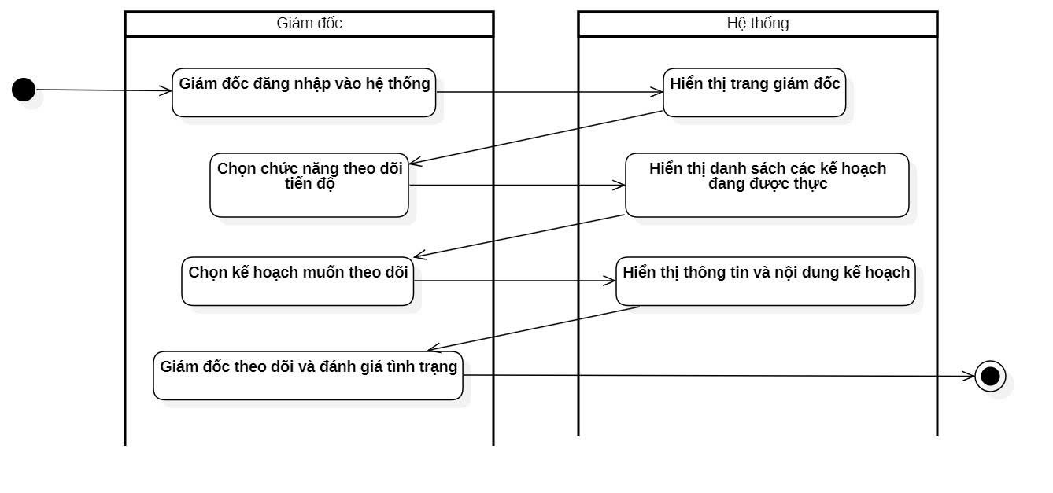

Sơ đồ hoạt động cho usecase “Theo dõi tiến độ”

Phác thảo giao diện

Thiết kế ERD
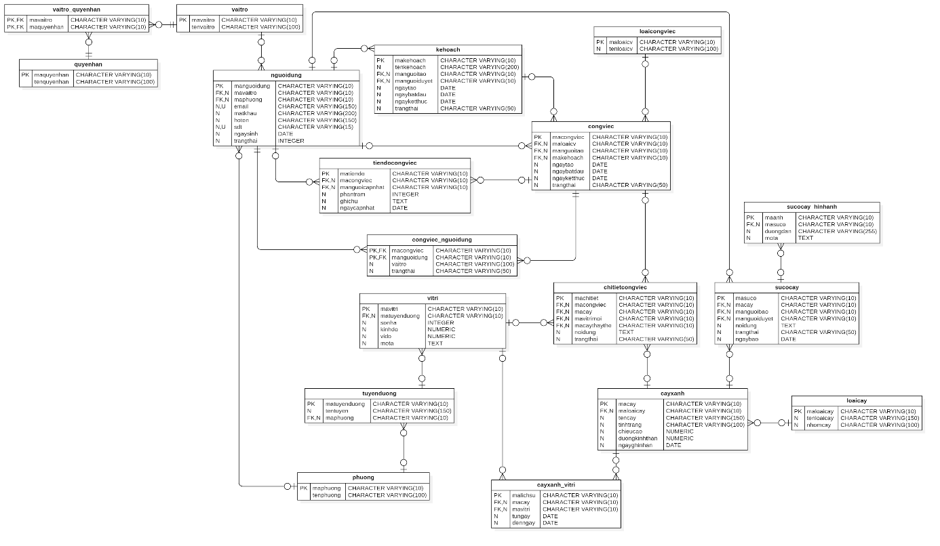

Sơ đồ Robustness (nếu có)

Sơ đồ Class mức 1

Sơ đồ tuần tự (nếu có)

Sơ đồ Clas mức 2 (đã hoàn thiện Method từ Message của sơ đồ tuần tự)

XÂY DỰNG CHƯƠNG TRÌNH

Công cụ xây dựng chương trình
….

Cơ sở dữ liệu trong hệ quản trị cơ sở dữ liệu
Chèn hình chụp Database Relationship (đối với hệ quản trị cơ sở dữ liệu quan hệ)

Database Relationship trong hệ quản trị SQL Server (ghi rõ hệ QT)
Đối với dữ liệu dạng phi quan hệ, chèn hình chụp/hoặc text mẫu thiết kế dữ liệu (Key-Value, Document, Aggregate…) à thay thế đoạn này và đoạn trên bằng mẫu mình đã sử dụng

Giao diện chương trình

Giao diện trang chủ
(Chụp hình các giao diện sau khi cài đặt chương trình – giải thích ý nghĩa từng giao diện.)


….chú thích hình

Giao diện ….



Chú thích hình

KẾT LUẬN & HƯỚNG PHÁT TRIỂN
- Kết luận
- Ưu điểm
- Nhược điểm
- Hướng phát triển

TÀI LIỆU THAM KHẢO
- Tên tác giả, “Tên sách”, nhà xuất bản, năm
- Thiết kế web, http://x,jvlsdkạglda;s

